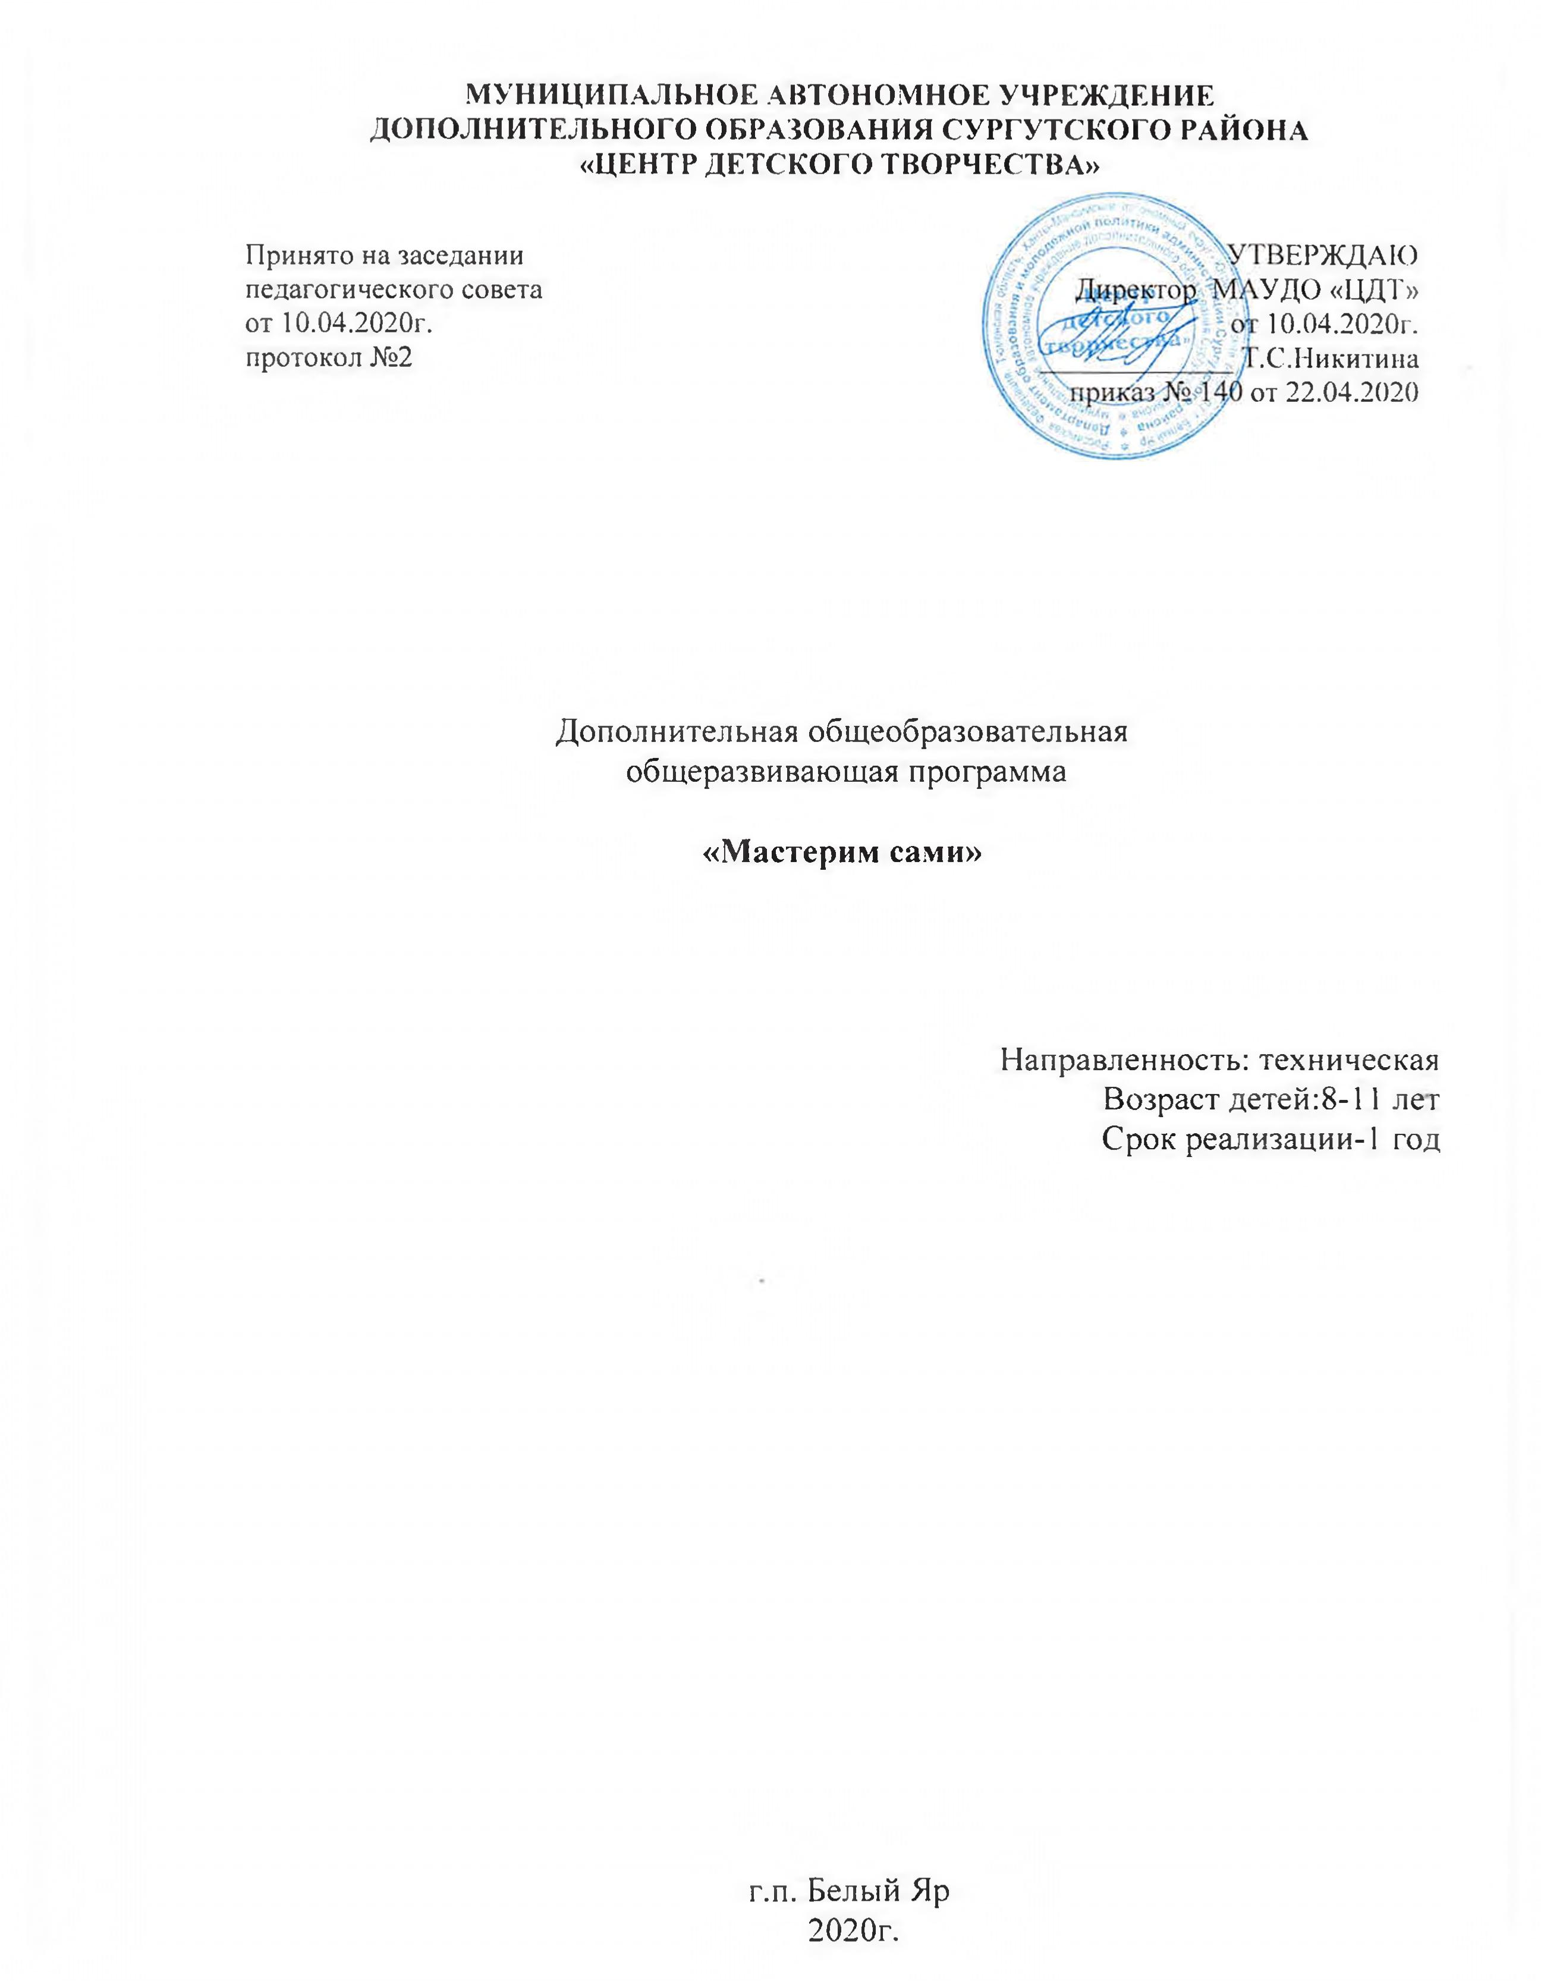

ПАСПОРТ ПРОГРАММЫ
Название программы | «МАСТЕРИМ САМИ»
Направленность | Техническая
Классификация программы | модифицированная, модульная
Ф.И.О. составителя  программы | Ибатуллина Наиля Равильевна,  педагог дополнительного образования
Год разработки | 2020
Территория | ХМАО - Югра, Сургутский район, г.п.Федоровский
Юридический адрес учреждения | Российская Федерация, Тюменская область, Ханты-Мансийский автономный округ-Югра, 628456, Сургутский район, г.п. Федоровский, пер.Тюменский 14  628433, Сургутский район, г.п. Белый Яр,  ул. Лесная, 8б
Контакты | Телефон: 8 (3462) 74-56-01, 8 (3462) 74-86-30  е-mail: rcdt61@mail.ru
Вид деятельности | Конструирование, моделирование
Возраст обучающихся | 8 - 11 лет
Цель | Формирование конструкторско-технологических навыков, развитие технических творческих способностей через проектную деятельность
Задачи | Образовательные:  - познакомить с основными свойствами бумаги и картона;  - научить различать плоские и объемные фигуры;  - познакомить с основными чертежными инструментами;  - научить простейшим основам технического черчения;  - научить основным приемам работы с различными материалами (сгибание, складывание, склеивание разного типа бумаги и картона);  - сформировать простейшие навыки работы с инструментами (линейкой, угольником, циркулем, транспортиром, ножницами, кисточками, канцелярским ножем)  - обучить основам составления эскизов и чертежей, в том числе на компьютере, научить простейшим способам расчетов размеров деталей моделей;  - научить собирать изделие по имеющейся развертке и самостоятельно чертить развертку готового изделия;  - познакомить с устройством модельной и реальной техники;  - познакомить с понятием шаблон, развертка, чертеж, эскиз, сборка и др.  Развивающие:  - развивать мелкую моторику;  - развивать память, внимание;  - развивать пространственное воображение, глазомер;  - развивать эстетические чувства;  - развивать творческие и изобретательские способности;  - развивать настойчивость, усидчивость, умение доводить дело до конца.  Воспитательные:  - воспитать трудолюбие, ответственность за порученное дело;  - воспитать уважение к труду;  - сформировать общую культуру работы с материалами и инструментами;  - воспитать чувство коллективизма, основанного на единстве целей и взаимоуважении;  - воспитать честность, доброжелательность, уважение к людям.
Документы, послужившие основанием для разработки проекта | - Декларация прав ребёнка, принятая резолюцией 44/25 Генеральной Ассамблеи от 20 ноября 1989 года;  - Конвенция о правах ребенка, принятая резолюцией 44/25 Генеральной Ассамблеи от 20 ноября 1989 года;  - Федеральный закон от 26.12.2012 № 273 «Об образовании в Российской Федерации»;  - Государственная программа РФ «Развитие образования на 2018-2025»;  - Концепция развития дополнительного образования детей в Ханты-Мансийском автономном округе – Югре до 2020 года;  - План мероприятий на 2015-2020 годы по реализации Концепции развития дополнительного образования детей, утвержденной распоряжением Правительства Российской Федерации от 4 сентября 2014 года N 1726-р (с изменениями на 28 января 2017 года);  - Приказ Министерства просвещения РФ от 9 ноября 2018 г. N 196 «Об утверждении Порядка организации и осуществления образовательной деятельности по дополнительным общеобразовательным программам»;  - Региональный проект «Успех каждого ребенка» (1 октября 2018 г. – 31 декабря 2024 г.);  - Санитарно-эпидемиологические правила и нормативы СанПиН 2.4.4.3172-14 «Санитарно-эпидемиологические требования к устройству, содержанию и организации режима работы образовательных организаций дополнительного образования детей»;  - Методические рекомендации по проектированию дополнительных общеразвивающих программ (включая разноуровневые программы) Министерства образования и науки Российской Федерации (письмо от 18.11.2015г. № 09-3242);  - Приказ Департамента образования и молодежной политики ХМАО – Югры от 04.08.2016 № 1224 «Об утверждении Правил персонифицированного финансирования дополнительного образования детей в Ханты-Мансийском автономном округе -Югре»;  - Приказ Департамента образования и молодежной политики ХМАО – Югры от 20.08.2018г. № 1142 «О внесении изменений в Приказ Департамента образования и молодежной политики ХМАО – Югры от 04.08.2016 № 1224 «Об утверждении Правил персонифицированного финансирования дополнительного образования детей в Ханты-Мансийском автономном округе-Югре»  - Устав муниципального автономного учреждения дополнительного образования Сургутского района «Центр детского творчества»;  - Положение о дополнительной общеобразовательной общеразвивающей программе педагога дополнительного образования муниципального автономного учреждения дополнительного образования Сургутского района «Центр детского творчества».
Планируемые результаты освоения программы | Образовательные результаты  Овладение детьми знаниями, умением, навыками конструирования изделий, читать и зарисовывать схемы изделий; делать разметку модели, используя шаблон; складывать плоские и объемные фигуры из бумаги, картона, спичечных коробков, бросового материала; выполнять сборку модели по инструкции и самостоятельно; выполнять простые чертежи, используя чертежные инструменты; чертить развертки упрощенных технических моделей; собирать модель по готовой развертке. Узнают необходимые правила техники безопасности в процессе всех этапов конструирования; работать с инструментами для черчения; изготовление проектов из спичечных коробков: «Машина», «Танк», «Лодка», «ЗООпарк» «Поезд», «Самолет», «Роботы». Моделей наземного, водного, воздушного транспорта, космических кораблей из бросового материала.  Предметные результаты  Умение использовать полученные знания в художественно- творческой деятельности; находить художественные средства, соответствующие композиционному замыслу. Работать с информацией и технологической документацией; составлять цветовое решение композиции; уметь создать художественный образ; определять основные части изготовляемых моделей.  Компетентностные результаты  Умение работать с различными источниками информации, проводить анализ и отбор нужной информации для выполнения изделия.  Планировать и управлять собственной деятельностью, владеть навыками контроля и оценки собственной и совместной деятельности в процессе выполнения работы.  Умение презентовать результаты своей деятельности. Соблюдение норм поведения в окружающей среде, умение работать в коллективе.
Срок реализации программы | 1 год
Количество часов | 168
Формы занятий | Обучение в объединении включают в себя теорию и практику. Программа предусматривает использование традиционных, комбинированных и практических занятий, занятие-беседа, занятие-творчество. Игр, конкурсов, викторин, индивидуальную и коллективную исследовательскую работу, проектный метод, тестирование, работа с макетами, с шаблонами. Преимущественно занятия проводятся в форме практической работы по изготовлению различных изделий, моделей для проекта «Безопасный город».
Методическое обеспечение | - УМК – «Конструирование из спичек и спичечных коробков»;  - УМК – «Моделирование из бросового материала;  - УМК – «Работа с циркулем и транспортиром»;  - УМК – «Моделирование техники»;  - УМК – «Моделирование зданий и сооружений»  - УМК – «Практические работы с электронным конструктором»  - УМК- «Лабораторные работы с Электронным конструктором «Знаток»  - УМК- «Практические работы с «Металлическим конструктором»»  - Шаблоны, макеты;  - Инструкционные карты.
Условия реализации программы (оборудование, инвентарь, специальные помещения, ИКТ и др.) | Кабинет, предназначенный для реализации программы, оснащается:  - Звуко - техническим оборудованием;  - наглядными пособиями (по темам программы);  - учебная мебель (доска, парты, стулья, стеллажи, шкафы)  - металлический конструктор №3, №1, №2  - набор чертежных принадлежностей  - электронный конструктор «Знаток -180 схем», «Знаток -320 схем»  - конструктор «Моя электронная лаборатория»

ПОЯСНИТЕЛЬНАЯ ЗАПИСКА
Данная программа разработана на основании законодательных и нормативно-правовых документов:
- Декларация прав ребёнка, принятая резолюцией 44/25 генеральной Ассамблеи от 20 ноября 1989 года;
- Конвенция о правах ребенка, принятая резолюцией 44/25 Генеральной Ассамблеи от 20 ноября 1989 года;
- Федеральный закон от 26.12.2012 № 273 «Об образовании в Российской Федерации»;
- Государственная программа РФ «Развитие образования на 2018-2025»;
- Концепция развития дополнительного образования детей в Ханты-Мансийском автономном округе – Югре до 2020 года;
- План мероприятий на 2015-2020 годы по реализации Концепции развития дополнительного образования детей, утвержденной распоряжением Правительства Российской Федерации от 4 сентября 2014 года N 1726-р (с изменениями на 28 января 2017 года);
- Приказ Министерства просвещения РФ от 9 ноября 2018 г. N 196 «Об утверждении Порядка организации и осуществления образовательной деятельности по дополнительным общеобразовательным программам»;
- Региональный проект «Успех каждого ребенка» (1 октября 2018 г. – 31 декабря 2024 г.);
- Санитарно-эпидемиологические правила и нормативы СанПиН 2.4.4.3172-14 «Санитарно-эпидемиологические требования к устройству, содержанию и организации режима работы образовательных организаций дополнительного образования детей»;
- Методические рекомендации по проектированию дополнительных общеразвивающих программ (включая разноуровневые программы) Министерства образования и науки Российской Федерации (письмо от 18.11.2015г. № 09-3242);
- Приказ Департамента образования и молодежной политики ХМАО – Югры от 04.08.2016 № 1224 «Об утверждении Правил персонифицированного финансирования дополнительного образования детей в Ханты-Мансийском автономном округе -Югре»;
- Приказ Департамента образования и молодежной политики ХМАО – Югры от 20.08.2018г. № 1142 «О внесении изменений в Приказ Департамента образования и молодежной политики ХМАО – Югры от 04.08.2016 № 1224 «Об утверждении Правил персонифицированного финансирования дополнительного образования детей в Ханты-Мансийском автономном округе-Югре»
- Устав муниципального автономного учреждения дополнительного образования Сургутского района «Центр детского творчества»;
- Положение о дополнительной общеобразовательной программе педагога дополнительного образования муниципального автономного учреждения дополнительного образования Сургутского района «Центр детского творчества».
Дополнительная общеобразовательная общеразвивающая программа «Мастерим сами» имеет техническую направленность. Программа построена “от простого к сложному”. Готовить дошкольников и школьников начального звена, к конструкторско-технологической деятельности – это значит учить детей наблюдать, размышлять, представлять, фантазировать и предполагать форму, устройство (конструкцию) изделия. Среди многообразия видов творческой деятельности конструирование и моделирование занимает одно из ведущих положений. В конструировании проявляются многие психические процессы, но, пожалуй, наиболее ярко - творческое воображение и мышление.
Новизна данной программы состоит в том, что она решает не только конструкторские, научные, но и эстетические вопросы. Программа ориентирована на целостное освоение материала: ребёнок эмоционально и чувственно обогащается, приобретает художественно-конструкторские навыки, совершенствуется в практической деятельности, реализуется в творчестве. Также программа построена на модульном принципе. Образовательные модули взаимосвязаны, благодаря чему обеспечивается интеграция различных видов деятельности, необходимых для достижения обучающимися общего положительного результата и достижения цели программы.
Программа направлена на развитие технического творчества, имеет практическую направленность.
Отличительные особенности программы - развитие технических направленностей в образовании. Программа имеет практическую направленность. Она знакомит обучающихся с технической терминологией. В группе могут обучаться дети разного возраста, не требуется дополнительной подготовки. Программа личностно-ориентированная, т.е. срок реализации курса обучения зависит от индивидуальных творческих способностей детей. Обучающиеся 8-11 лет имеют слаборазвитое пространственное воображение. Программа позволяет на каждом занятии обогащать, развивать пространственное воображение детей. При изготовлении объемных моделей или макетов дети усваивают, что эти предметы имеют три измерения: длину, ширину (толщину), высоту. Педагог показывает, как плоская развертка, имеющая только два измерения (длину и ширину) превращается в объемное трехмерное тело, имеющее длину, ширину и высоту. Улучшается ориентация обучающихся в пространстве, координация движений, развивается логика, воображение.
Работа над любым изделием по данной программе развивает мелкую моторику рук, точные движения пальцев, развивает глазомер, совершенствует трудовые умения и навыки, развивает способность работать руками под контролем сознания, а также такие качества, как усидчивость, настойчивость и целеустремленность. Все это необходимо в дальнейшей творческой деятельности по техническому конструированию и для успешного обучения в целом.
Актуальность программы:
В современном обществе наука и техника развиваются стремительно. Общество, порой, не успевает следить за появляющимися новинками в области различных технологий и приборов. Для успешного развития любому современному государству нужны специалисты в технических областях, инженеры-творцы и инженеры-исполнители. Занятия судомоделизмом, авиамоделизмом, другими видами технического моделирования способствуют самоопределению школьников в сторону технических специальностей, которые требуются современному обществу.
Программа «Мастерим сами» - это техническое конструирование и моделирование изделий является, с одной стороны «трамплином» для дальнейших успешных занятий в различных объединениях, связанных с моделированием, с другой стороны дает возможность развить у детей массу способностей, которые позволят им стать успешными в различных областях жизни.
Программа построена таким образом, что дополняет и расширяет математические знания обучающихся. На занятиях они знакомятся с мерами длины, осваивают способы вычерчивания разверток с помощью линейки и угольника, закрепляют знания признаков геометрических фигур и тел, учатся выделять элементы конструкции и устанавливать их пространственные 3Д взаимоотношения. Благодаря этому обучающийся на интуитивном уровне изучает такие сложные предметы, как начертательная геометрия, техническое черчение, материаловедение, машиностроение и другие.
Изучение образцов помогает обучающемуся овладеть обобщенным способом анализа – умением определять в любом предмете основные части, устанавливать их пространственное расположение, выделять отдельные детали. Такой анализ создает предпосылки для формирования у детей умения планировать свою практическую деятельность
Педагогическая целесообразность
Исследование, направленное на оптимизацию образовательного процесса посредством среды с применением конструирования и моделирования из картона, бросового материала, бумаги, спичек, спичечных коробков, показало, что в такой среде гармонизируется развитие детей, происходит формирование базовых математических способностей, воспитывается активное познавательное отношение, удовлетворяется стремление детей к движению, конкретной деятельности, деятельному общению.
Цель программы: формирование конструкторско-технологических навыков, развитие технических творческих способностей через проектную деятельность.
Задачи программы:
Образовательные:
- познакомить с основными свойствами бумаги и картона;
- научить различать плоские и объемные фигуры;
- познакомить с основными чертежными инструментами;
- научить простейшим основам технического черчения;
- научить основным приемам работы с различными материалами (сгибание, складывание, склеивание разного типа бумаги и картона);
- сформировать простейшие навыки работы с инструментами (линейкой, угольником, циркулем, транспортиром, ножницами, кисточками, канцелярским ножем)
- обучить основам составления эскизов и чертежей, в том числе на компьютере, научить простейшим способам расчетов размеров деталей моделей;
- научить собирать изделие по имеющейся развертке и самостоятельно чертить развертку готового изделия;
- познакомить с устройством модельной и реальной техники;
- познакомить с понятием шаблон, развертка, чертеж, эскиз, сборка и др.
Развивающие:
- развить мелкую моторику;
- развить память, внимание;
- развить пространственное воображение, глазомер;
- развить эстетические чувства;
- развить творческие и изобретательские способности;
- развить настойчивость, усидчивость, умение доводить дело до конца.
Воспитательные:
- воспитать трудолюбие, ответственность за порученное дело;
- воспитать уважение к труду;
- сформировать общую культуру работы с материалами и инструментами;
- воспитать чувство коллективизма, основанного на единстве целей и взаимоуважении;
- воспитать честность, доброжелательность, уважение к людям.
Формы и методы обучения
Обучение в объединении включают в себя теорию и практику. Программа предусматривает использование традиционных, комбинированных и практических занятий. Занятие-беседа, занятие-творчество, конкурсы, игры, викторин, экскурсии, культурно - досуговые мероприятия.
Методы, в основе которых лежит способ организации занятия:
- словесный (беседа, рассказ, объяснение, устное изложение материала, анализ текста, лекции);
-демонстрационный (демонстрация перед обучающимися способа и последовательности практических работ, лабораторные работы, занятие-упражнение, тестирование, занятие-творчество.);
-творческий (творческие задания помогают детям раскрепоститься, раскрыть свой внутренний мир, развить воображение и фантазию, проектный метод);
-игровой (данный метод придает учебно-воспитательному процессу привлекательную форму, облегчает процесс запоминания и освоения упражнений, повышает эмоциональный фон занятий, способствует развитию творческого мышления, фантазии и воображения, артистизма).
Преимущественно занятия проводятся в форме практической работы по изготовлению различных изделий (работа с макетами и шаблонами, практические занятия, индивидуальную и коллективную исследовательскую работу). В связи с этим особое место в программе занимают следующие образовательные форматы:
- презентации;
- беседы;
- практическая работа;
- коллективная работа;
- упражнения на взаимодействие в группах;
- конкурсы;
- тематические викторины; итоговая работа.
Организационно-педагогические условия
Общий срок реализации исходной программы | 1 год обучения
Возраст воспитанников | 8-11 лет
Количество воспитанников в группе | 10-15
Количество часов в неделю | 4 часа
Общее количество часов в год | 168
Режим занятий: 168 часов, 2 раза в неделю по 2 занятия продолжительностью 40 минут.
Планируемые результаты
Образовательные результаты
- Овладение детьми знаниями, умением, навыками конструирования изделий, читать и зарисовывать схемы изделий; делать разметку модели, используя шаблон; складывать плоские и объемные фигуры из бумаги, картона, спичечных коробков, бросового материала; выполнять сборку модели по инструкции и самостоятельно; выполнять простые чертежи, используя чертежные инструменты; чертить развертки упрощенных технических моделей; собирать модель по готовой развертке. Узнают необходимые правила техники безопасности в процессе всех этапов конструирования; работе с инструментами для черчения; изготовление проектов из спичечных коробков: «Машина», «Танк», «Лодка», «ЗООпарк» «Поезд», «Самолет», «Роботы»; моделей наземного, водного, воздушного транспорта, космических кораблей из бросового материала.
Предметные результаты
- Умение использовать полученные знания в техническо- творческой деятельности; находить художественные средства, соответствующие композиционному замыслу.
- Работать с информацией и технологической документацией; составлять цветовое решение композиции; уметь создать художественный образ; определять основные части изготовляемых моделей.
Компетентностные результаты
- Умение работать с различными источниками информации, проводить анализ и отбор нужной информации для выполнения изделия.
- Планировать и управлять собственной деятельностью, владеть навыками контроля и оценки собственной и совместной деятельности в процессе выполнения работы. Умение презентовать результаты своей деятельности. Соблюдение норм поведения в окружающей среде, умение работать в коллективе.
В процессе освоения программы применяются виды занятий:
- учебное занятие формирования умений, применения знаний на практике;
- общеразвивающие и воспитательные занятия;
- творческая мастерская;
- самостоятельная работа;
- занятие – игра;
- практическое занятие;
- презентация.
Система условий реализации программы основана на следующих принципах:
- Коммуникативный принцип – позволяет строить обучение на основе общения равноправных партнеров и собеседников, дает возможность высказывать свое мнение (при взаимном уважении), формирует коммуникативно-речевые навыки.
- Гуманистический принцип - создание благоприятных условий для обучения всех детей, признание значимости и ценности каждого ученика (взаимопонимание, ответственность, уважение).
- Принцип культуросообразности – предполагает, что творчество обучающихся должно основываться на общечеловеческих ценностях культуры и строится в соответствии с нормами и ценностями, присущими традициям нашего региона.
- Принцип коллективности - дает опыт взаимодействия с окружающими, сверстниками, создаёт условия для самопознания, социально-педагогического самоопределения.
Характеристика педагогического состава
Педагог, реализующий дополнительную общеобразовательную общеразвивающую программу: Ибатуллина Наиля Равильевна, педагог дополнительного образования.
Стаж работы – 19 лет.
Квалификационная категория -высшая
Должностные обязанности в рамках реализации дополнительной общеобразовательной общеразвивающей программе:
- реализация дополнительной программы;
- разработка и внедрение в образовательный процесс новых дидактических разработок;
- побуждение обучающихся к самостоятельной работе, творческой деятельности;
информационное сопровождение обучающихся при выполнении и защите творческих проектов.

Программа состоит из двух модулей
Учебный план
№ | Наименование модулей | Всего часов
1 | Модуль «Основы конструирования и моделирования» | 68
2 | Модуль «Моделирование транспорта безопасного города» | 100
 | ИТОГО | 168

- Модуль «Основы конструирования и моделирования»
Цель: освоить технику моделирования и конструирования и изготовить модели из спичечных коробков, бросового материала, картона.
Задачи:
обучающие:
- Ознакомить с чертежными инструментами - циркулем, угольником, транспортиром;
- сформировать образное мышление и умение выразить свой замысел.
- ознакомить с макетами и моделями технических объектов и игрушек из объёмных деталей;
- сформировать образное мышление и умение выразить свой замысел.
развивающие:
- Развить творческие способности, память, мышление, воображение; развивать память, внимания;
- развивать пространственное воображение и глазомер;
- развивать творческие и изобретательские способности;
- развить творческие способности воспитывать трудолюбие, ответственность за порученное дело;
- сформировать общую культуру работы с материалами и инструментами.
воспитательные:
- воспитывать уважение к труду;
- воспитывать ответственности, самостоятельность;
- воспитывать любознательность и интерес к выполнению работ технической направленности;
- воспитывать индивидуальность и коллективность в личности
.
Планируемые результаты:
- складывать плоские и объемные фигуры из бумаги, картона, спичечных коробков, бросового материала;
- выполнить разметку модели, используя шаблон;
- выполнить простые чертежи, используя чертежные инструменты;
- чертить развертки упрощенных технических моделей;
- выполнить сборку модели по инструкции и самостоятельно;
- собрать модель по готовой развертке.
- изготовить модели по собственному замыслу. (Изготовление моделей: «Космические корабли», «Грузовик», «Вертолёт» или изготовление моделей по собственным замыслам, используя изученные развертки).
- изготовить из спичечных коробков: «Машина», «Танк», «Лодка», «ЗООпарк» «Поезд», «Самолет», «Роботы»
2 Модуль «Моделирование транспорта безопасного города»
Цель: формирование конструкторско-технологических навыков, развитие технических творческих способностей через проектную деятельность и изготовление творческих проектов.
Задачи:
обучающие:
- научить построению разверток деталей техники; построение плоских гусениц, колес, крыльев;
- сформировать навыки вырезания и склеивания объемных деталей;
- научить решать задачи при создании творческих работ с помощью ТРИЗа сборке и индивидуальной отделке моделей;
- научить разрабатывать эскизы творческих работ с помощью компьютера;
- научить сборке и индивидуальной отделке моделей.
развивающие:
- познакомить с назначением и устройством различных видов техники и космонавтики (строительной, транспортной и т.д.);
- развивать внимание, память, логическое и пространственное воображение;
- развивать мелкую моторику рук и глазомер;
- развивать политехническое представление и кругозор;
- решать логические задачи, соответствующие возрасту;
- создавать коллективные проекты;
- развивать художественный вкус и творческий потенциал;
- развить навыки действий, используя разные техники при изготовлении моделей.
воспитательные:
- воспитывать чувство коллективизма, основанного на единстве целей и взаимоуважении;
- воспитывать патриотические чувства, ощущение гордости за свою страну, ее достижения;
- воспитывать уважение к труду и людям труда;
- формировать культуру труда и совершенствование трудовых навыков;
- воспитывать желание работать в команде;
- воспитывать уважение к собственному труду и труду своих сверстников.
Планируемые результаты:
Освоение данного модуля позволит обучающимся освоить следующие действия:
- чертить развертки упрощенных технических моделей;
- собирать модель по готовой развертке владеть разными приемами работы с различными материалами (сгибание, складывание, склеивание разного типа бумаги и картона);
- сделать чертеж изделия по образцу;
- рассчитать размеры несложных деталей моделей и сделать их чертеж;
- выполнять развертки макетных моделей простого типа;
- уметь обрабатывать бумагу, картон.
- работать в технике «Папье-маше», «Торцевание», «Пластика из соленого теста»;
- понятие - проект и с чего его начать;
- решать логические задачи, соответствующие возрасту;
- создавать коллективные проекты.
- Модуль включает в себя работу над проектами «Безопасный город»

Содержание и материал программы организованы по принципу дифференциации в соответствии со следующими уровнями сложности: стартовый, базовый, продвинутый (таблица 1).
Таблица 1
Дифференциация программы по уровням
Уровни | I модуль  «Основы конструирования и моделирования» | II модуль «Моделирование транспорта безопасного города»
Стартовый | Ознакомление обучающихся с элементами конструирования. Под руководством педагога учатся выполнять несложные приемы работы с карандашом, ножницами, конструктором, приемами разметки и работы по шаблону. | .  Ознакомление обучающихся с технологией конструирования и моделирования «Папье-маше», «Торцевание», «Соленое тесто», «Моделирование из металлического конструктора», «Работа с электронным конструктором «Знаток»,». Эти операции выполняют под руководством педагога.
Базовый | Обучающиеся знакомятся с основами конструирования и моделирования  знакомятся с элементами разметки, работы с шаблонами, использованию чертежных инструментов, сборке моделей из конструктора.  позволяющими осваивать теоретические знания и развивать практические умения по техническому конструированию. Частично привлекают педагога при сборке моделей по эскизу или шаблону | Ознакомление обучающихся с технологией конструирования и моделирования «Папье-маше», «Торцевание», «Соленое тесто», «Моделирование из металлического конструктора», «Работа с электронным конструктором». Частично привлекают педагога при сборке моделей, используя эти техники. Обучающиеся знакомятся с основными элементами работы с конструктором «Знаток», «Моя электронная лаборатория», «Металлический конструктор» Частично привлекают педагога при сборке моделей, используя эти техники.
Продвинутый | Обучающиеся способны свободно складывать плоскостные и объемные модели из кубиков, бумаги, картона, спичечных коробков, работать с инструментами, изготавливать простые модели. Обучающиеся способны выполнить сборку модели из конструктора, выполнить разметку, сборку модели, построить чертеж, собрать модель по своему замыслу. | Ознакомление обучающихся с технологией конструирования и моделирования «Папье-маше», «Торцевание», «Соленое тесто», «Моделирование из металлического конструктора», «Работа с электронным конструктором Обучающиеся знакомятся с основными элементами работы с конструктором «Знаток», «Моя электронная лаборатория», «Металлический конструктор» Работают самостоятельно без привлечения помощи педагога.
Ожидаемые результаты программы и способы определения их результативности
I модуль «Основы конструирования и моделирования»
Ожидаемые результаты |  |  |  |  | Способы определения результативности
Личностные | Предметные |  | Метапредметные |  | Способы определения результативности
-формирование первоначальных навыков соблюдения норм и правил поведения;  -приобретение навыков общения со сверстниками и взрослыми;  -выражение индивидуальности в создании творческого образа (креативный подход в изготовлении изделия) посредством конструирования, моделирования и т.д. | Обучающийся должен знать:  -основные приёмы работы с конструктором, спичечными коробками, бумагой, картоном, бросовым и природным материалом;  -способы соединения деталей: клеем, нитками, проволокой;  Обучающийся должен уметь:  -разрезать бумагу по нанесенным меткам;  -переводить рисунок на бумагу, картон;  -соединять части конструкции в одно целое  - планировать свою деятельность, предвидеть результат намеченного дела, прогнозировать этапы работы, производить анализ своей деятельности. |  | -овладение средствами общения и способами взаимодействия с взрослыми и сверстниками;  - навыки управлять своим поведением и планировать свои действия на основе первичных ценностных представлений;  -овладение элементарными универсальными формами учебной деятельности – умениями работать по правилу и по образцу, слушать взрослого и выполнять его инструкции. |  | Оценка качества обучения по модулю производится различными  методами и средствами:  -индивидуальный опрос;  -тестирование;  -проведение промежуточной и итоговой аттестации;  -результаты конкурсов и выставок;  -личные достижения обучающегося;  -наблюдение
II модуль «Моделирование транспорта безопасного города»
-формирование личностных и нравственных качеств: трудолюбие, организованность, добросовестное и ответственное отношение к делу, любознательность, потребность помогать другим, уважение к чужому труду и результатам труда. | Обучающийся должен знать:  -способы вырезания из плотной бумаги и картона по чертежу, шаблону и собирать модели и конструкции;  -название основных частей изготавливаемых макетов и моделей;  -название и назначение инструментов ручного труда, правила пользования ими.  обучающийся должен уметь:  -вырезать из бумаги и картона по шаблону плоские детали, склеивать их и собирать из них модели;  -изготавливать простейшие объемные модели;  Изготавливать модели по своему замыслу. Работу в технике «Папье-маше», «Торцевание», «Пластика из соленого теста»  -вырезать из бумаги и картона по шаблону плоские детали, склеивать их и собирать из них модели;  -изготавливать простейшие объемные модели; | -стремятся творчески относиться к оформлению изделий;  -наблюдательны;  -стремятся к познанию в изучении техники:  -способны творчески решать поставленные задачи:  -способны фантазировать при выполнении изделий  -способны творчески решать поставленные задачи:  -способны фантазировать при выполнении изделий |  | Оценка качества обучения по модулю производится различными  методами и средствами:  -индивидуальный опрос;  -тестирование;  -проведение промежуточной и итоговой аттестации;  -результаты конкурсов и выставок;  -личные достижения обучающегося;  -наблюдение
Способами определения результативности реализации данной программы являются:
Педагогическое наблюдение:
-педагогический анализ результатов тестирования, опросов;
-выполнение обучающимися диагностических заданий и практических упражнений;
-уровень активности обучающихся на занятиях.
Педагогический мониторинг:
-мониторинг образовательной деятельности детей;
-анкетирование;
-оформление фотоотчётов, портфолио обучающихся.
Формы проведения аттестации
№ | Название модуля | Форма проведения аттестации
1 | Модуль «Основы конструирования и моделирования» | Тестирование. Выставки, конкурсы, соревнования.
2 | Модуль «Моделирование транспорта безопасного города» | Тестирование. Выставка работ. Социальный проект «Безопасный город»
Формы подведения итогов реализации данной программы
опрос, тестирование, практические задания, концерты, фестивали, конкурсы (Приложения 2,3…)
Учебно-тематический план.
№  п/п | Перечень модулей, разделов, тем | Количество часов
№  п/п | Перечень модулей, разделов, тем | Всего часов | Теория | Практика
1  модуль | «Основы конструирования и моделирования» | 68 | 6 |  | 62
Раздел 1 | Рисунок и графическое обозначение | 8 | 4 | 4
 | Вводное занятие.  Техника безопасности с чертежными инструментами. |  | 2 | 2
2. | Рисунок и графическое обозначение.  Базовые формы. Объемные фигуры. |  | 2 | 2
Раздел 2 | Конструирование и моделирование | 60 | 2 | 58
 | Технологии изготовления изделий. Бумага, как основной материал для изготовления поделок и моделей. |  | 2 | 2
 | Изготовление плоскостных изделий по шаблону. Сравнение форм, размеров, свойств и назначение технических объектов. |  |  | 4
 | Знакомство с предметами быта, игрушек и технических объектов. |  |  | 4
 | Изготовление объемных изделий по готовым формам. Практическая работа с «бобинами и втулками» из картона. |  |  | 2  2
 | Конструирование из спичечных коробков технических моделей. «Машина», «Танк», «Лодка», «Поезд», «Самолет», «Роботы», «ЗООпарк». |  |  | 24
 | Практическая работа моделирование из спичек: «цветочек», «рамка», «панно», «львенок», «домик» |  |  | 20
2 Модуль | «Моделирование транспорта безопасного города» | 100 | 22 | 78
Раздел 1 | Конструирование из бросового материала и конструктора | 84 | 14 | 70
 | Бросовый материал, как материал для конструирования Разметка по шаблону на бумаге, картоне. Понятие о машине, макете, модели. |  | 2 | 2
 | Конструирование макетов и моделей в технике «Папье-маше». Основные приёмы технологии. Свойства и характерные особенности выполнения работ. |  | 2 | 2
 | Конструирование простейших технических моделей из бумаги, бросового материала, деталей конструктора. |  | 2 | 2
 | Разработка эскизов творческих работ с помощью компьютера и без. |  |  | 4
 | Конструирование макетов и моделей из деталей соленого теста. Основные приёмы технологии. |  | 2 | 2
 | Изготовление плоскостных и объемных изделий по образцам, рисункам, эскизам и чертежам: выбор заготовки с учетом свойств и размеров изделия. |  |  | 4
 | Конструирование макетов и моделей технических объектов и игрушек из объёмных деталей (бросового материала) |  |  | 4
 | Правила безопасности при работе с конструктором.  Применение конструктора. |  | 2 | 2
 | Выполнение моделей наземного транспорта |  |  | 4
 | Выполнение моделей воздушного транспорта |  |  | 4
 | Выполнение моделей водного транспорта |  |  | 4
 | Изготовление макетов, моделей, сооружений.  Декоративное оформление изделия. |  | 2 | 2
 | Поиск и решение задач при создании творческих работ с помощью ТРИЗа |  | 2 | 2
 | Изготовление моделей по собственному замыслу.  «Космические корабли», «Грузовик», «Вертолёт». |  |  | 4
 | Изготовление деталей, соединение деталей, сборка модели. Изготовление объектов «Строительные машины». |  |  | 4
 | Изготовление деталей, соединение деталей, сборка модели. Изготовление объектов «Сельскохозяйственные машины». |  |  | 4
 | Изготовление деталей соединение деталей, сборка модели. Творческая работа по теме: «Транспорт». |  |  | 4
 | Разметка, изготовление деталей, соединение деталей, сборка модели. Творческая работа по теме: «Самолеты». |  |  | 4
 | Творческая работа по теме: «Планеры». Изготовление деталей, соединение деталей, сборка модели. |  |  | 4
 | Разметка, изготовление деталей, соединение деталей, сборка модели. Творческая работа по теме "НЛО". |  |  | 4
 | Выполнение творческих работ по созданию моделей роботов и космических кораблей. |  |  | 4
Раздел 2 | Социальный проект «Безопасный город» | 16 | 8 | 8
 | Этапы проектирования. Определение тематики работы над проектом. Выбор модели или конструкции по проекту. |  | 2 | 2
 | Подготовка материалов для выполнения проекта. Изготовление макетов улиц и домов. |  | 2 | 2
 | Изготовление объектов и моделей для проекта.  Общее оформление проекта. |  | 2 | 2
 | Защита проекта. Подведение итогов обучения. |  | 2 | 2
ИТОГО |  | 168 | 28 | 140

Календарный учебный график.
№  п/п | Сроки | Тема модуля, раздела | Кол-во  часов | Форма  занятий | Форма контроля
I  модуль |  | «Основы конструирования и моделирования» | 68
Раздел 1 | I полугодие учебного года | Рисунок и графическое обозначение. | 8 | Вводное занятие. Игра на знакомство и сплочение. Беседа. Рассказ, демонстрация. | Фронтальный опрос, педагогическое наблюдение. Тестирование.
Раздел 2 | I полугодие учебного года | Конструирование и моделирование. | 60 | Лекция, беседа,  презентация, практическая работа, игровая программа. | Практическое задание. Тестирование, участие в конкурсах, викторинах, выставках. Защита проекта.
II модуль |  | «Моделирование транспорта безопасного города» | 100
Раздел 1 | II полугодие учебного года | «Конструирование из бросового материала и конструктора» | 84 | Вводное занятие. Беседа. Игра на сплочение коллектива.  Лекция, беседа,  презентация, практическая работа | Тестирование, педагогическое наблюдение.  Творческие проекты.
Раздел 2 | II полугодие учебного года | Социальный проект «Безопасный город» | 16 | Лекция, беседа, мастер-класс,  презентация, викторины; практическая работа. | Тестирование, участие в конкурсах, викторинах, выставках, самостоятельная практическая работа, устный опрос, защита проекта.
СОДЕРЖАНИЕ ИЗУЧАЕМОГО КУРСА
1 модуль «Основы конструирования и моделирования»
Раздел 1 Рисунок и графическое обозначение
Теория:
Вводное занятие. Рисунок и графическое обозначение.
Практика:
Техника безопасности с чертежными инструментами. Базовые формы. Объемные фигуры.
Раздел 2 Конструирование и моделирование
Теория:
Технологии изготовления изделий.
Практика:
Бумага, как основной материал для изготовления поделок и моделей. Изготовление плоскостных изделий по шаблону. Сравнение форм, размеров, свойств и назначение технических объектов. Знакомство с предметами быта, игрушек и технических объектов. Изготовление объемных изделий по готовым формам. Практическая работа с «бобинами и втулками» из картона.
Конструирование из спичечных коробков технических моделей. «Машина», «Танк», «Лодка», «Поезд», «Самолет», «Роботы», «ЗООпарк». Практическая работа моделирование из спичек: «цветочек», «рамка», «панно», «львенок», «домик»
2 Модуль «Моделирование транспорта безопасного города»
Раздел 1 Конструирование из бросового материала и конструктора
Теория:
Бросовый материал, как материал для конструирования. Конструирование макетов и моделей в технике «Папье-маше». Конструирование простейших технических моделей из бумаги, бросового материала, деталей конструктора. Конструирование макетов и моделей из деталей соленого теста. Правила безопасности при работе с конструктором. Декоративное оформление изделия. Поиск и решение задач при создании творческих работ с помощью ТРИЗа
Практика:
Разметка по шаблону на бумаге, картоне. Понятие о машине, макете, модели. Основные приёмы технологии. Свойства и характерные особенности выполнения работ. Конструирование простейших технических моделей из бумаги, бросового материала, деталей конструктора. Разработка эскизов творческих работ с помощью компьютера и без. Основные приёмы технологии. Изготовление плоскостных и объемных изделий по образцам, рисункам, эскизам и чертежам: выбор заготовки с учетом свойств и размеров изделия. Конструирование макетов и моделей технических объектов и игрушек из объёмных деталей (бросового материала). Применение конструктора. Выполнение моделей наземного транспорта. Выполнение моделей воздушного транспорта. Выполнение моделей водного транспорта Изготовление макетов, моделей, сооружений. Изготовление моделей по собственному замыслу.
«Космические корабли», «Грузовик», «Вертолёт». Изготовление деталей, соединение деталей, сборка модели. Изготовление объектов «Строительные машины». Изготовление деталей, соединение деталей, сборка модели. Изготовление объектов «Сельскохозяйственные машины».
Изготовление деталей соединение деталей, сборка модели. Творческая работа по теме: «Транспорт». Разметка, изготовление деталей, соединение деталей, сборка модели. Творческая работа по теме: «Самолеты». Творческая работа по теме: «Планеры». Изготовление деталей, соединение деталей, сборка модели. Разметка, изготовление деталей, соединение деталей, сборка модели. Творческая работа по теме "НЛО". Выполнение творческих работ по созданию моделей роботов и космических кораблей.

Раздел 2 Социальный проект «Безопасный город»

Теория:
Этапы проектирования. Подготовка материалов для выполнения проекта. Изготовление объектов и моделей для проекта. Общее оформление проекта.

Практика:
Определение тематики работы над проектом. Выбор модели или конструкции по проекту. Изготовление макетов улиц и домов. Изготовление объектов и моделей для проекта. Общее оформление проекта. Защита проекта. Подведение итогов обучения.

Методическое обеспечение дополнительной общеобразовательной программы.
Учебно-методическое обеспечение
Дидактический материал
- Технологические и инструкционные карты по изготовлению моделей,
- разработки сценариев к итоговым мероприятиям;
- сценарии мероприятий по ПДД;
- сценарии профмероприятий,
- сценарии «игровых технологий»,
- демонстрационную коллекцию: «Базовые формы и поделки по тематике занятия»;
- коллекция шаблонов и трафаретов;
- образцы поделок и моделей;
- образцы чертежей моделей различной сложности.
Учебно-методические комплексы
    - УМК – «Конструирование из спичек и спичечных коробков»
    - УМК – «Моделирование из бросового материала;
    - УМК – «Работа с циркулем и транспортиром»;
    - УМК – «Моделирование техники»;
    - УМК – «Моделирование зданий и сооружений»
    - Шаблоны, макеты;
    - Инструкционные карты

Техническая платформа реализации программы предполагает следующее оборудование:
Кабинет оборудованный в соответствии с санитарно-гигиеническими требованиями на 10-15 ученических мест с выходом в Интернет.

№ п/п | Наименование оборудования | Количество
 | Кабинет (доска, стеллажи, шкафы)
 | Звуко - техническим оборудованием ПК; | 1
 | Наглядными пособиями (по темам программы);
 | Учебная мебель (столы, стульями) | 10-15 мест
 | Металлический конструктор №3, №1, №2 | 5
 | Электронный конструктор «Знаток -180 схем» | 5
 | Ножницы | 10
 | Набор чертежных принадлежностей  (Линейки пластмассовые19- 30 см Угольники 45^{о} Карандаши ТМ) | 10

Список литературы
Литература для педагога.
- Альтов Г.И. И тут появился изобретатель. М., Детская литература,2012.
- Афонькин С.Ю., Афонькина Е.Ю. Оригами. Корабли и самолеты. СПб, Химия, 2016.
- Афонькин С.Ю., Афонькина Е.Ю. Энциклопедия оригами для детей и взрослых. СПб, Кристалл, М. Оникс, 2013.
- Ишмакова М.С. Конструирование в дошкольном образовании в условиях введения ФГОС Всероссийский учебно-методический центр образовательной робототехники. – М.: Изд.-полиграф центр «Маска», 2013.
- Выгонов В.В. Летающие модели. М. Издательский Дом МСП, 2016.
- Горбачев А.М. От поделки к модели. Н.Новгород, ГИПП «Нижполиграф», 2014.
- Иванов Г.И. Формула творчества, или как научиться изобретать. М. Просвещение, 2014.
- Лиштвак З.В. Конструирование. М., Просвещение, 2013.
- Методика обучения изобразительной деятельности и конструированию. /под ред. Комаровой Т.С./. М., Просвещение, 2013.
- Парамонова Л.А. Детское творческое конструирование. М., Изд.дом «Карапуз», 2013.
- Перевертень Г.И. Техническое творчество в начальных классах. М., Просвещение, 2013.
- Рожнев Я.А. Методика трудового обучения с практикумом в учебных мастерских. М., Просвещение, 2014.
- Журнал «Техника молодежи» № 1 – 12, 1996 – 2006.
- Преснякова Т.Н. Технология. Уроки мастерства: Учебник для третьего класса.- 3-е изд.,
- Самара: Издательство ≪Учебная литература≫: Издательский дом ≪Фёдоров≫, 2014.
- Цирулик Н. А., Проснякова Т. Н. Уроки творчества: Учебник для второго класса. 3-е изд.,
- исправленное.- Самара: Корпорация ≪Фёдоров≫, Издательство ≪Учебная литература≫, 2013.
- Цирулик Н. А., Проснякова Т. Н. Умные руки. Учебник для 1-го класса. - Самара: Корпорация ≪Фёдоров≫, Издательство ≪Учебная литература≫, 2015.
- Чернова Н. Н. Волшебная бумага. - М.: ACT, 2015.
- Брыкина Е.К. «Творчество детей с различными материалами»,Педагогическое общество России, М: 2012г
Литература для детей
- Афонькин С.Ю., Афонькина Е.Ю От простых фигур до сложных моделей оригами. СПб. ООО «СЗКЭО» 2014.
- Васина Н.С. Бумажная симфония. М. Айрис-пресс, 2014.
- Вогль Р., Зандер Х. Оригами и поделки из бумаги. М., ЭКСМО-Пресс, 2014.
- Камин А.В., Камин Д.А. Интеллектуальное айкидо. Приемы решения проблем (учебный курс творческого мышления). Луганск. СПД Резников В.С., 2013.
- Кемпбелл Ф.Я. Я делаю модели. Минск, Белфакс, 2016.
- Нагибина М.И. Из простой бумаги мастерим как маги. Ярославль, «Академия развития», 2014.
Интернет ресурсы
http://stranamasterov.ru/find/nodes
svoimi-rukami-club.ru
https://sekret-mastera.ru/category/masterim
http://www.maam.ru/
http://poznaiko.ru/

Нормы
оснащения детей средствами обучения при проведении обучения по образовательной программе и интенсивность их использования
Средство обучения (допускается подробная характеристика) | Количество  единиц на группу | Степень использования  (в % от продолжительности программы)
Металлический конструктор №3, №1, №2 | 5 | 60
Ножницы, линейки пластмассовые19- 30 см, карандаши ТМ | 5 | 60
Электронный конструктор «Знаток»-320 схем | 5 | 30
Электронный конструктор «Знаток»- 180 схем | 5 | 40
Конструктор «Моя электронная лаборатория» | 5 | 30
Учебная мебель (столы, стульями) | 10-15 мест | 100
Ножницы | 10 | 50
Набор чертежных принадлежностей  (Линейки пластмассовые19- 30 см Угольники 45о Карандаши ТМ) | 10 | 30

Приложение 1
КАЛЕНДАРНЫЙ УЧЕБНЫЙ ГРАФИК ПРОГРАММЫ «МАСТЕРИМ САМИ»
N п/п | Месяц | Число | Время проведения занятия | Форма занятия | Кол-  во  часов | Тема занятия | Место проведения | Форма контроля
 | Сентябрь | 01.09.202003.09.2020 | 09.00-10.30 | Игра на знакомство и сплочение. Беседа.  Вводное занятие. Рассказ, демонстрация. | 4 | Модуль I. «Основы конструирования и моделирования» | гп. Федоровский, пер.Тюменский 14, каб.10 | Фронтальный опрос, педагогическое наблюдение. Тестирование.  Практическая работа.
 |  |  |  |  |  | 1 Раздел Рисунок и графическое обозначение | гп. Федоровский, пер.Тюменский 14, каб.10
 |  |  |  |  |  | Вводное занятие.  Техника безопасности с чертежными инструментами. | гп. Федоровский, пер.Тюменский 14, каб.10
 | Сентябрь | 08.09.202010.09.2020 | 09.00-10.30 | Лекция, работа в группах, практическая работа. | 4 | Рисунок и графическое обозначение.  Базовые формы. Объемные фигуры. | гп. Федоровский, пер.Тюменский 14, каб.10 | Практическая работа, фронтальный опрос
 | Сентябрь | 15.09.202017.09.2020 | 09.00-10.30 | Презентация,  практическая работа. | 4 | 2 Раздел Конструирование и моделирование | гп. Федоровский, пер.Тюменский 14, каб.10 | Практическая работа, фронтальный опрос
 |  |  |  |  |  | Технологии изготовления изделий. Бумага, как основной материал для изготовления поделок и моделей. | гп. Федоровский, пер.Тюменский 14, каб.10 | Практическая работа, фронтальный опрос
 | Сентябрь | 22.09.202024.09.2020 | 09.00-10.30 | Работа в группах, практическая работа. | 4 | Изготовление плоскостных изделий по шаблону. Сравнение форм, размеров, свойств и назначение технических объектов. | гп. Федоровский, пер.Тюменский 14, каб.10 | Практическая работа, фронтальный опрос
 | Октябрь | 29.09.202001.10.2020 | 09.00-10.30 | Рассказ, демонстрация, практическая работа. | 4 | Знакомство с предметами быта, игрушек и технических объектов. | гп. Федоровский, пер.Тюменский 14, каб.10 | Практическая работа, фронтальный опрос
 | Октябрь | 06.10.2020  08.10.2020 | 09.00-10.30 | Беседа, работа в группах, Самостоятельная практическая работа. | 4 | Изготовление объемных изделий по готовым формам. Практическая работа с «бобинами и втулками» из картона. | гп. Федоровский, пер.Тюменский 14, каб.10 | Практическая работа, фронтальный опрос
 | Октябрь | 13.10.2020  15.10.2020  20.10.202022.10.202027.10.202029.10.2020  03.11.202005.11.2020  10.11.202012.11.2020  17.11.2020  19.11.2020 | 09.00-10.30 | Беседа, работа в группах. Лекция.  Презентация, практическая работа.  Самостоятельная практическая работа. | 24 | Конструирование из спичечных коробков технических моделей. «Машина», «Танк», «Лодка», «Поезд», «Самолет», «Роботы», «ЗООпарк». | гп. Федоровский, пер.Тюменский 14, каб.10 | Практическая работа, фронтальный опрос.  Мини- проекты,  участие в конкурсах, викторинах, выставках.
 | Ноябрь
 | Ноябрь | 24.11.2020  26.11.202001.12.2020  03.12.2020  08.12.2020  10.12.202015.12.2020  17.12.2020  22.12.202024.12.2020 | 09.00-10.30 | Беседа, работа в группах. Лекция.  Презентация, практическая работа.  Самостоятельная практическая работа. | 20 | Практическая работа моделирование из спичек: «цветочек», «рамка», «панно», «львенок», «домик» | гп. Федоровский, пер.Тюменский 14, каб.10 | Мини – тест по разделу. Проверочная работа Практическая работа, фронтальный опрос.  Мини- проекты,  участие в конкурсах, викторинах, выставках. Защита проекта.
 | Декабрь
 | Январь | 12.01.202114.01.2021 | 09.00-10.30 | Вводное занятие. Беседа. Лекция,  презентация, практическая работа | 4 | Модуль II. «Моделирование транспорта безопасного города» | гп. Федоровский, пер.Тюменский 14, каб.10 | Фронтальный опрос, педагогическое наблюдение.
 |  |  |  |  |  | 1 Раздел Конструирование из бросового материала и конструктора | гп. Федоровский, пер.Тюменский 14, каб.10 | Фронтальный опрос, педагогическое наблюдение.
 |  |  |  |  |  | Бросовый материал, как материал для конструирования Разметка по шаблону на бумаге, картоне. Понятие о машине, макете, модели. | гп. Федоровский, пер.Тюменский 14, каб.10 | Фронтальный опрос, педагогическое наблюдение.
 | Январь | 19.01.2021  21.01.2021 | 09.00-10.30 | Лекция,  презентация, практическая работа | 4 | Конструирование макетов и моделей в технике «Папье-маше». Основные приёмы технологии. Свойства и характерные особенности выполнения работ. | гп. Федоровский, пер.Тюменский 14, каб.10 | Фронтальный опрос, практическая работа.
 | Январь | 26.01.202128.01.2021 | 09.00-10.30 | Лекция,  презентация, практическая работа | 4 | Конструирование простейших технических моделей из бумаги, бросового материала, деталей конструктора. | гп. Федоровский, пер.Тюменский 14, каб.10 | Фронтальный опрос, практическая работа.
 | Февраль | 02.02.2021  04.02.2021 | 09.00-10.30 | Лекция,  презентация, практическая работа | 4 | Разработка эскизов творческих работ с помощью компьютера и без. | гп. Федоровский, пер.Тюменский 14, каб.10 | Фронтальный опрос, практическая работа.
 | Февраль | 09.02.2021  11.02.2021 | 09.00-10.30 | Лекция,  презентация, практическая работа | 4 | Конструирование макетов и моделей из деталей соленого теста. Основные приёмы технологии. | гп. Федоровский, пер.Тюменский 14, каб.10 | Фронтальный опрос, практическая работа.
 | Февраль | 16.02.2021  18.02.2021 | 09.00-10.30 | Лекция,  презентация, практическая работа | 4 | Изготовление плоскостных и объемных изделий по образцам, рисункам, эскизам и чертежам: выбор заготовки с учетом свойств и размеров изделия. | гп. Федоровский, пер.Тюменский 14, каб.10 | Фронтальный опрос, практическая работа.
 | Февраль | 23.02.202125.02.2021 | 09.00-10.30 | Лекция,  презентация, практическая  работа | 4 | Конструирование макетов и моделей технических объектов и игрушек из объёмных деталей (бросового материала) | гп. Федоровский, пер.Тюменский 14, каб.10 | Фронтальный опрос, практическая работа.
 | Март | 02.03.2021  04.03.2021 | 09.00-10.30 | Лекция, самостоятельная практическая работа | 4 | Правила безопасности при работе с конструктором.  Применение конструктора. | гп. Федоровский, пер.Тюменский 14, каб.10 | Фронтальный опрос. Практическая работа
 | Март | 09.03.2021  11.03.2021 | 09.00-10.30 | Презентация, практическая работа | 4 | Выполнение моделей наземного транспорта | гп. Федоровский, пер.Тюменский 14, каб.10 | Фронтальный опрос. Практическая работа
 | Март | 16.03.202118.03.2021 | 09.00-10.30 | Презентация, практическая работа | 4 | Выполнение моделей воздушного транспорта | гп. Федоровский, пер.Тюменский 14, каб.10 | Фронтальный опрос. Практическая работа
 | Март | 23.03.2021  25.03.2021 | 09.00-10.30 | Презентация, практическая работа | 4 | Выполнение моделей водного транспорта | гп. Федоровский, пер.Тюменский 14, каб.10 | Фронтальный опрос. Практическая работа
 | Март | 30.03.2021  01.04.2021 | 09.00-10.30 | Презентация, практическая работа |  | Изготовление макетов, моделей, сооружений.  Декоративное оформление изделия. | гп. Федоровский, пер.Тюменский 14, каб.10 | Фронтальный опрос. Практическая работа
 | Апрель
 | Апрель | 06.04.202108.04.2021 | 09.00-10.30 | Беседа, практическая работа | 4 | Поиск и решение задач при создании творческих работ с помощью ТРИЗа | гп. Федоровский, пер.Тюменский 14, каб.10 | Фронтальный опрос. Практическая работа
 | Апрель | 13.04.2021  15.04.2021 | 09.00-10.30 | Лекция, презентация, практическая работа | 4 | Изготовление моделей по собственному замыслу.  «Космические корабли», «Грузовик», «Вертолёт». | гп. Федоровский, пер.Тюменский 14, каб.10 | Фронтальный опрос. Практическая работа
 |  | 20.04.2021  22.04.2021 | 09.00-10.30 | Презентация, практическая работа | 4 | Изготовление деталей, соединение деталей, сборка модели. Изготовление объектов «Строительные машины». | гп. Федоровский, пер.Тюменский 14, каб.10 | Практическая работа
 |  | 22.04.202129.04.2021 | 09.00-10.30 | Беседа, работа в группах, презентация | 4 | Изготовление деталей, соединение деталей, сборка модели. Изготовление объектов «Сельскохозяйственные машины». | гп. Федоровский, пер.Тюменский 14, каб.10 | Практическая работа
 | Май | 04.05.202106.05.2021 | 09.00-10.30 | Беседа, работа в группах, презентация | 4 | Изготовление деталей соединение деталей, сборка модели. Творческая работа по теме: «Транспорт». | гп. Федоровский, пер.Тюменский 14, каб.10 | Фронтальный опрос, практическая работа
 | Май | 11.05.202113.05.2021 | 09.00-10.30 | Лекция, беседа, презентация, практическая работа | 4 | Разметка, изготовление деталей, соединение деталей, сборка модели. Творческая работа по теме: «Самолеты». | гп. Федоровский, пер.Тюменский 14, каб.10 | Фронтальный опрос, практическая работа
 | Май | 18.05.2021  20.05.2021 | 09.00-10.30 | Лекция, беседа, презентация, практическая работа | 4 | Творческая работа по теме: «Планеры». Изготовление деталей, соединение деталей, сборка модели. | гп. Федоровский, пер.Тюменский 14, каб.10 | Фронтальный опрос, практическая работа
 | Май | 25.05.202127.05.2021 | 09.00-10.30 | Беседа, практикум | 4 | Разметка, изготовление деталей, соединение деталей, сборка модели. Творческая работа по теме "НЛО". | гп. Федоровский, пер.Тюменский 14, каб.10 | Фронтальный опрос, практическая работа
 | Июнь | 01.06.2021  03.06.2021 | 09.00-10.30 | Лекция, презентация, практическая работа | 4 | Выполнение творческих работ по созданию моделей роботов и космических кораблей. | гп. Федоровский, пер.Тюменский 14, каб.10 | Мини - тест по разделу, проверочная работа.
 | Июнь | 08.06.2021  10.06.2021 | 09.00-10.30 | Самостоятельная практическая работы | 4 | 2 Раздел Социальный проект «Безопасный город» | гп. Федоровский, пер.Тюменский 14, каб.10 | Фронтальный опрос, практическая работа
 |  |  |  |  |  | Этапы проектирования. Определение тематики работы над проектом. Выбор модели или конструкции по проекту. | гп. Федоровский, пер.Тюменский 14, каб.10 | Фронтальный опрос, практическая работа
 | Июнь | 15.06.2021  17.06.2021 | 09.00-10.30 | Самостоятельная практическая работа | 4 | Подготовка материалов для выполнения проекта. Изготовление макетов улиц и домов. | гп. Федоровский, пер.Тюменский 14, каб.10 | Фронтальный опрос, практическая работа
 |  | 22.06.2021  24.06.2021 | 09.00-10.30 | Лекция, работа в группах, презентация | 4 | Изготовление объектов и моделей для проекта.  Общее оформление проекта. | гп. Федоровский, пер.Тюменский 14, каб.10 | Фронтальный опрос, практическая работа
 |  | 29.06.2021  30.06.2021 | 09.00-10.30 | Беседа, самостоятельная практическая работа | 4 | Защита проекта. Подведение итогов обучения. | гп. Федоровский, пер.Тюменский 14, каб.10 | Фронтальный опрос, практическая работа
ИТОГО |  |  |  |  | 168
Приложение 1а
Контроль за уровнем усвоения знаний по программе «Мастерим сами»
Вид контроля | Сроки | Характеристика контроля | Форма контроля | Формы представления результатов контроля
Вводный контроль | В начале изучения I модуля (сентябрь), 2 модуля (июнь) | Определение стартовых возможностей обучающихся и выявление исходного уровня подготовки | Педагогическое наблюдение, фронтальный опрос, тестирование. | Тесты, практические задания, выставки.
Текущий контроль | В конце изучения каждого раздела. | Выявляет степень усвоения учебного материала, уровень подготовки к занятиям, заинтересованность обучающихся | Итоговое занятие проводится в игровой форме в виде викторины, конкурса. | Сводная ведомость участия в конкурсах, викторинах, выставках.
Промежуточная аттестация | В конце I полугодия (декабрь), после изучения 1модуля | Проходит с целью проверки теоретических и практических знаний обучающихся в результате обучения по модулю | Проверка теоретических знаний проводится в форме теста, лабораторно-практической работы  Оценка по теории и практике проводится по 3-х бальной системе: 1 балл – низкий уровень; 2 балла – средний уровень; 3 балла –высокий уровень усвоения знаний, умений и навыков. Вычисляется средний балл. Затем результаты итоговой аттестации фиксируются в «Протоколе итоговой аттестации обучающихся объединения», который является одним из отчетных документов и хранится в МАУДО «ЦДТ». | Протокол промежуточной аттестации обучающихся объединения
Итоговая аттестация | В конце обучения после 2 модуля (июнь). | Итоговая аттестация анализирует успешность освоения программы. При успешном усвоении программы выпускнику вручается свидетельство об окончании полного курса обучения по программе «Мастерим сам» |  | Протокол итоговой аттестации модуля обучающихся объединения

Приложение 2
Уровень теоретической подготовки обучающихся 1 модуля
№ п.п. | Показатели | Рисунок и графическое обозначение | Конструирование и моделирование | Аттестация обучающихся | Итого баллов за работу
№ п.п. | Критерии | Тестирование | Тестирование | Проект | Итого баллов за работу
 | 1 балл Стартовый уровень | 1-3 | 1-3 | 1 | 1-8
 | 2 балла Базовый уровень | 4-8 | 4-8 | 2 | 9-16
 | 3 балл Продвинутый уровень | 9-11 | 9-10 | 3 | 17-24
 |  | (вопросы с значком*)  1-11 | 1-10 | Критерии проекта | 24
Уровень практической подготовки обучающихся 1-2 модуля
Механизм оценивания образовательных результатов | Низкий | Средний | Высокий
 | 1 балл | 2 балла | 3 балла
Уровень практических навыков и умений при выполнении проекта
Работа с материалом, и соблюдение техники безопасности | Требуется постоянный контроль педагога за выполнением  работы | Требуется периодический контроль педагога, подсказки, исправления. | Четко и безопасно выполняет работу с материалом и инструментами.
Сборка модели по инструкционной карте | Не может собрать модель по образцу без  помощи педагога. | Может собрать модель по инструкции при подсказке педагога. | Самостоятельно собирает модель по инструкции.
Степень самостоятельности сборки схемы | Требуется постоянные пояснения педагога при выполнении работы. | Нуждается в пояснении последовательности работы, но способен после объяснения к самостоятельным  действиям. | Самостоятельно выполняет операции при выполнении практической работы.
Критерии оценки выполнения проекта
Качество выполнения проектной работы | Задание выполнено частично (имеются существенные недостатки). | Задание выполнено полностью (имеются незначительные погрешности). | Задание выполнено полностью.
Качество выполнения проектной работы | Модель в целом получена, но  требует серьёзной доработки. Защита проекта выполнена слабо. | Модель требует незначительной корректировки. Защита проекта в целом удовлетворительная. | Модель не требует исправлений. Защита проекта яркая, творческая, с пояснениями деталей выполнения

Приложение3
Контрольно-измерительные материалы программы «Мастерим сами»
(промежуточная аттестация по итогам реализации I модуля)
Тест для обучающихся 1 модуля:
1 балл (от 3-8 правильных ответов), 2 балла (9-16 правильных ответов),3 балла (17-21 правильных ответов)
1.* Выбери необходимый инструмент для работы с бумагой.
А) Б) В) Г) 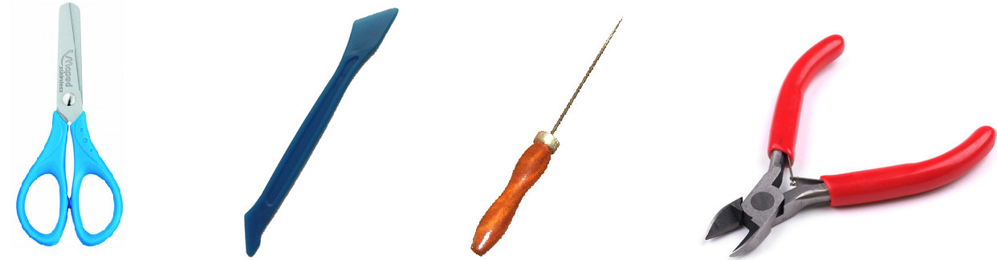
2.*Укажи цифрами в окошечках порядок выполнения. В каком порядке выполняют аппликацию?
□ вырежи
□ разметь детали
□ приклей
3. *Подчеркни названия инструментов.
Ножницы, пластилин, мел, молоток, бумага, ткань, игла, нитки, лопата, клей, глина.
4. Древнее искусство складывания фигурок из бумаги.
а) аппликация
б) орнамент
в) оригами
г) шаблон
5. Разгадай ребус, и ты узнаешь, как называется одна из самых древних техник декоративно-прикладного искусства.
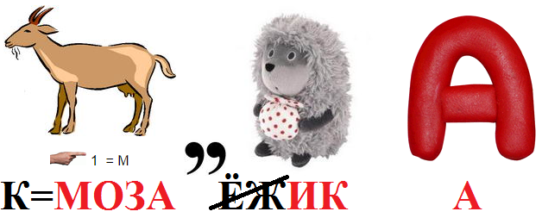 А) аппликация Б) бумагопластика В) тиснение Г) мозаика
Решение:
Аппликация – это искусство наклеивания или пришивания узора, орнамента к основе.
Тиснение – механическое выдавливание, создающее изображения на бумаге, картоне, полимерном материале или пластике, фольге, на пергаменте, а также на коже или на бересте, при котором на самом материале получается рельефное изображение выпуклого или вогнутого штампа при нагреве или без него, иногда с дополнительным использованием фольги и краски.
Мозаика – одна из самых древних техник декоративно-прикладного искусства. Мозаика – рисунок, выполненный из маленьких кусочков цветной бумаги, стекла.
Бумагопластика по виду творчества очень похожа на скульптуру. Но, в бумагопластике все изделия внутри пусты, все изделия – оболочки изображаемого предмета.
6.Разгадай ребус. В какой пословице встречается слово-отгадка?
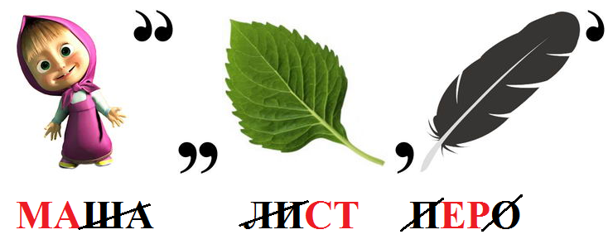
Решение:
А) Больше дела, меньше слов. Б) Кончил дело – гуляй смело.
В) Кто мастер на все руки, у того нет скуки. Г) Слезами делу не поможешь. Ответ: мастер (В)
7. *Как называется вырезание и наклеивание деталей на основу?
а) аппликация
б) оригами
в) вышивка
8. *Бумага – это…
а) материал
б) инструмент
в) приспособление
9. Используя таблицу, расшифруй слово. Что означает полученное слово?
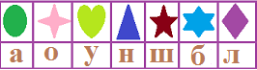
А) помощник при разметке мелких деталей, его обводят по внутреннему краю
Б) продавливание бумаги или толстого картона по сгибу
В) образец, который помогает размечать детали, его обводят по внешнему краю
Г) край предмета, изображённый сплошной линией
Решение: Ответ: шаблон (В)

Биговка – продавливание бумаги или толстого картона по сгибу.
Контур – край предмета, изображённый сплошной линией.
Шаблон – образец, который помогает размечать детали. Его обводят по внешнему краю.
Трафарет – помощник при разметке мелких деталей. Его обводят по внутреннему краю.
10.* Какое утверждение верно?
а) Материалы – это линейка, клей, треугольник.
б) Материалы – это бумага, нитки, пластилин.
в) Материалы – это альбом, карандаш, краски.
11.* Из чего делают бумагу?
а) из древесины; б) из старых книг и газет; в) из железа.
12.*Разгадай ребус. 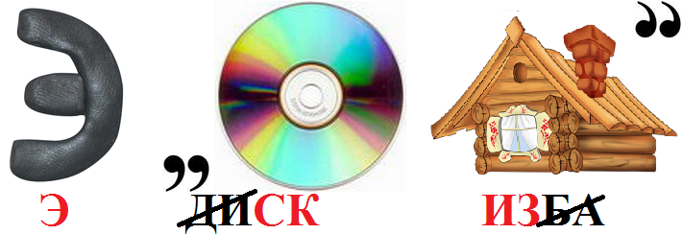 Что это слово означает?
А) наглядное изображение предмета, выполненное от руки. Его строят приближённо, на глаз, стараясь выдержать масштаб и соотношение между отдельными частями предмета.
Б) чертёж плоской заготовки, из которой складывают объёмную форму конструкции.
В) условное изображение изделий, предметов и деталей на плоскости с указанием их размера и масштаба.
Г) рисунок замысла работы, предварительное изображение предмета, выполненное от руки, без применения чертёжных инструментов и без точного соблюдения масштаба.
13. Какие материалы и инструменты понадобятся для создания изображённой поделки?
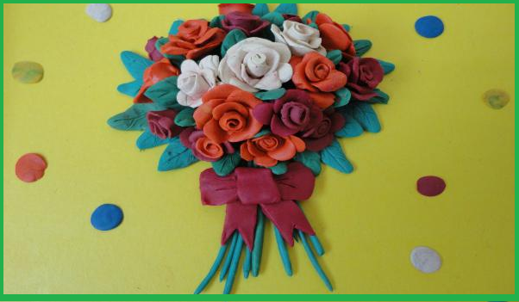
А) гофрированная бумага, картон, ножницы, клей Б) пластилин, картон, стека
В) пластилин, цветная бумага, картон, стека, клей Г) цветная бумага, ножницы, картон, клей
Решение:Для создания изображённой поделки понадобятся: пластилин, картон, стека. Ответ: Б
14.*Закончите фразу: инструменты – это…
а) те предметы, вещества, идущие на изготовление чего-либо.
б) орудия для производства каких-нибудь работ.
в) приборы для извлечения музыкальных звуков
15.* Как нужно оставлять ножницы на столе?
а) с закрытыми лезвиями
б) с открытыми лезвиями
в) не имеет значения
16.*Как правильно передавать ножницы?
а) кольцами вперед
б) кольцами к себе
в) с раскрытыми лезвиями
17.*Отгадай загадку. Варианты ответов записаны при помощи анаграммы.
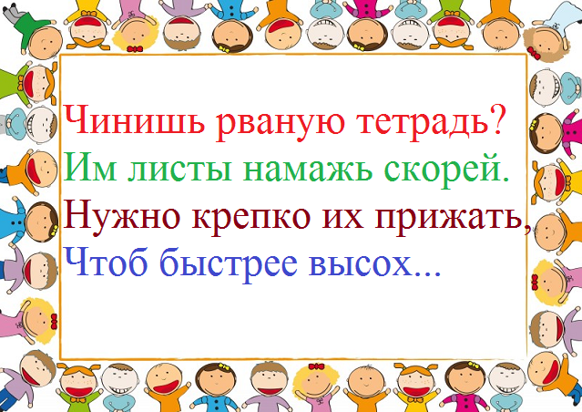А) кйел Б) ельг В) теотс Г) линаг
Решение: Ответ: клей (А) А) клей Б) гель В) тесто Г) глина
18. Разгадай ребус, и ты узнаешь, как называется уменьшенная модель здания, сооружения, машины, повторяющая его внешний вид.
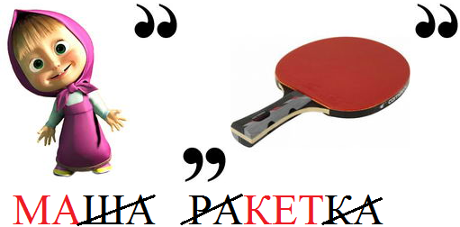
А) чертёж Б) развёртка В) эскиз Г) макет
Решение: Ответ: макет (Г)
Развёртка – чертёж плоской заготовки, из которой складывают объёмную форму конструкции.
Чертёж – условное изображение изделий, предметов и деталей на плоскости с указанием их размера и масштаба.
Эскиз – рисунок замысла работы, предварительное изображение предмета, выполненное от руки, без применения чертёжных инструментов и без точного соблюдения масштаба.
Макет – уменьшенная копия сооружения, изделия, машины, повторяющая его внешний вид.
19.Внимательно посмотри на вылепленные детали из пластилина. Кто получится, если соединить все детали между собой?
А) кенгуру Б) зайчик В) корова Г) мышка
Решение: Ответ: зайчик (Б)
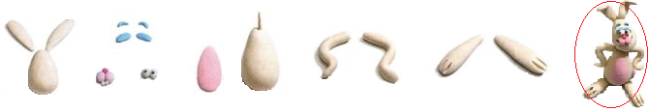
20. Установите правильную последовательность выполнения изделия в технике аппликации:
а) разметить детали по шаблону
б) составить композицию
в) вырезать детали
г) наклеить на фон
21. *Соотнеси правильно: изображены соединители, мы знаем с вами детали конструктора и знаем, что детали конструктора имеют разный цвет. Нужно посчитать, сколько деталей желтого цвета, сколько деталей красного цвета, сколько деталей зеленого цвета. 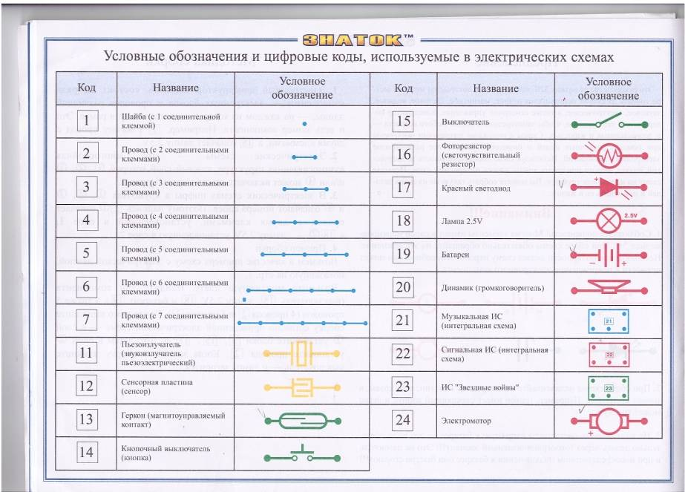
Рекомендуемые модели по практическому обучению:
№ п.п. | Уровни обученности | Рекомендуемые модели проектов
 | 1 балл Стартовый уровень | 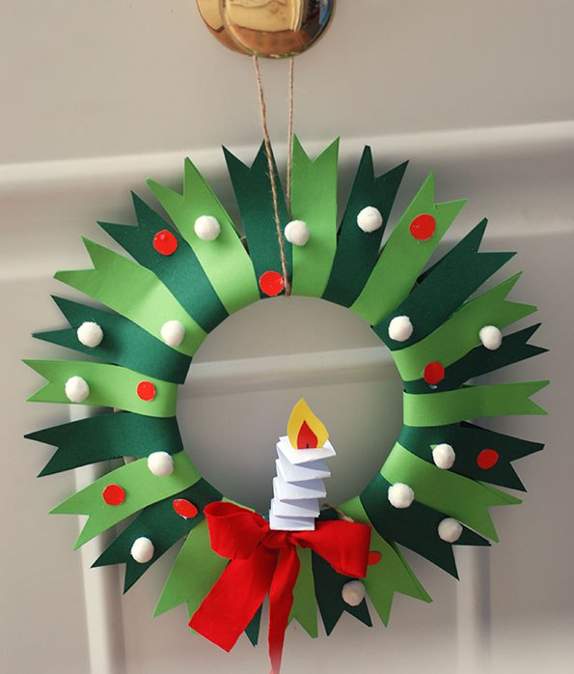
 | 2 балла Базовый уровень | 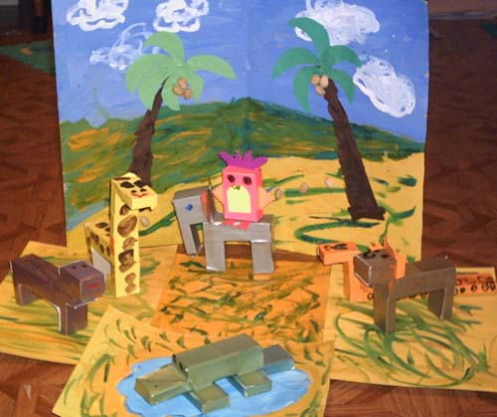
 | 3 балл Продвинутый уровень | 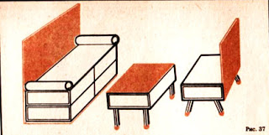

Приложение 4
Уровень теоретической подготовки обучающихся 2 модуля
№ п.п. | Показатели | Конструирование из бросового материала и конструктора | Социальное проектирование «Островок – без опасности» | Аттестация обучающихся | Итого баллов за работу
№ п.п. | Критерии | Тестирование | Тестирование | Проект | Итого баллов за работу
 | 1 балл Стартовый уровень | 1-4 | 1-2 | 1 | 1-7
 | 2 балла Базовый уровень | 5-8 | 3-4 | 2 | 8-14
 | 3 балл Продвинутый уровень | 9-14 | 5-6 | 3 | 15-23
 |  |  | (вопросы с значком*) | Критерии проекта | 23
Контрольно-измерительные материалы программы «Мастерим сами»
(промежуточная аттестация по итогам реализации 2 модуля)
Тест для обучающихся 2 модуля:
1 балл (от 1-7 правильных ответов), 2 балла (8-14 правильных ответов),3 балла (15-20 правильных ответов)
1. Что можно отнести к бросовому материалу:
1. Пластиковые бутылки 2. Втулки от бумаги 3. Молоток 4. Клей
2.Шаблон на материале необходимо размещать:
а) по центру материала
б) как можно ближе к краю материала
в) так, как захочется, это значения не имеет.
3.Отгадай загадку. Выбери верный вариант ответа.
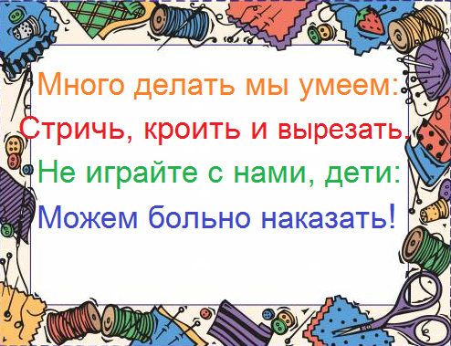 А) иголка Б) булавка В) ножницы Г) нож
Решение: Ответ: ножницы (В)
Ножницы – инструмент для разрезания.
4.Закончите фразу: материалы – это…
а) линейка, клей, треугольник. б) бумага, нитки, пластилин. в) альбом, карандаш, краски
5.Папье – маше – пластичная масса, полученная из:
а) размоченного картона
б) размоченной глины
в) размоченной бумаги
6.Какие из пластичных материалов относятся к природным?
а) бумага б) вата в) глина
7. Образец, по которому изготавливают изделия, одинаковые по форме и размеру.
а) эскиз б) шаблон в) разметка
8. Выбери группу инструментов, которые потребуются для разметки окружности.
а) ножницы, линейка б) линейка, циркуль в) циркуль, шило
9. Как правильно передавать ножницы?
а) кольцами вперед б) кольцами к себе в) кольцами вниз
10.Циркуль следует хранить в …
а) пакете б) портфеле в) чехле
11.Закончи предложение. Для изготовления изделия в технике оригами используют…
а) бумагу б) глину в) пластмассу г) ткань
12. выберите инструментарий для изготовления поделок:
1.отвертка 2.скалпель 3.отвертка 4. Шприц 5 ножницы 6.линейка 7. пассатижи
13.деталями конструктора являются:
1. Скоба 2. Планка 3. Нитка 4. Платформа 5. Бумага 6. Папье-маше
14. При работе с металлическим конструктором пользуешься следующими инструментами:
1.шило 2. Отвертка 3. Пассатижи 4. Гаечный ключ
15*.Проектирование – это……
16*. Какие способы изготовления проектов вам известны?
17*. Перечислите материалы, которые можно использовать для проектирования?
18*. Чем скрепляют заготовки из картона объемной модели?
19*. Перечислите способы отделочных работ при изготовлении проекта?
20*.Перечислите этапы проектирования?
Рекомендуемые модели по практическому обучению:
№ п.п. | Уровни обученности | Рекомендуемые модели проектов
 | 1 балл Стартовый уровень | 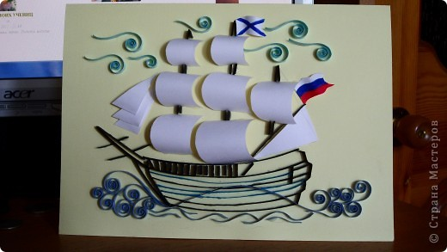
 | 2 балла Базовый уровень | 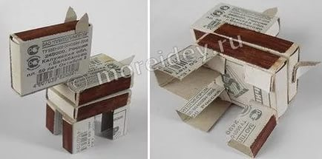
 | 3 балл Продвинутый уровень | 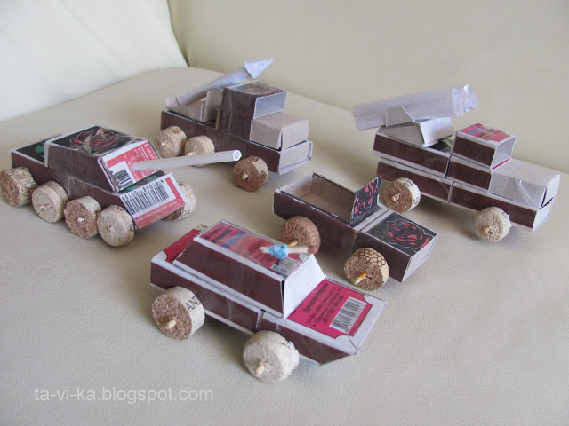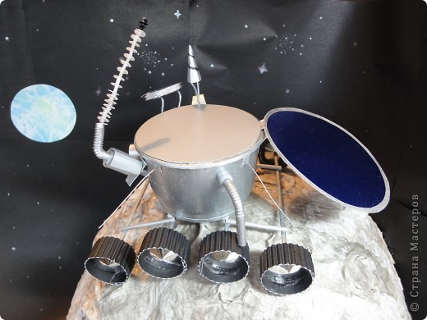

Приложение 5
Уровень теоретической подготовки обучающихся 1 модуля
№ п.п. | Показатели | Модели транспорта | Космические модели | Аттестация обучающихся | Итого баллов за работу
№ п.п. | Критерии | Тестирование | Тестирование | Проект | Итого баллов за работу
 | 1 балл Стартовый уровень | 1-4 | 1-5 | 1 | 3-10
 | 2 балла Базовый уровень | 5-8 | 6-11 | 2 | 11-21
 | 3 балл Продвинутый уровень | 9-11 | 12-19 | 3 | 22-33
 |  |  | (вопросы с значком*) | Критерии проекта | 33
Контрольно-измерительные материалы программы «Мастерим сами»
(промежуточная аттестация по итогам реализации 1 модуля)
Тест для обучающихся 1 модуля:
1.*При конструировании какой модели необходимо изготовить фюзеляж, крылья, шасси?
а) автомобиль б) пароход в) самолет г) тележка
2.Перед вами правила безопасной работы с одним из часто используемых в работе инструментов:
-Этот инструмент нельзя оставлять на столе, втыкать в одежду, во время работы с ним нельзя отвлекаться, хранить его нужно вместе с нитью. Назовите этот инструмент: ___________________
3.Аппликация из цветной бумаги.
а) детали склеиваются б) детали сшиваются в) детали сколачиваются гвоздями
4. Правила безопасности труда и личной гигиены, если клей попал в глаза:
а) быстро протираем глаза сухой салфеткой; б) промываем проточной водой; в) зажимаем глаза ладонью и держим так некоторое время.
5. *Посмотри внимательно на рисунок. Выбери технику, которая использовалась при создании этого изделия.
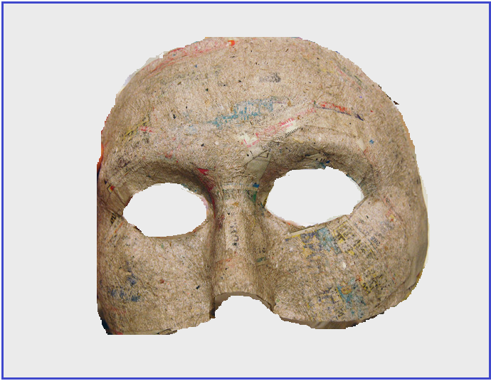 А) квиллинг Б) модульное оригами В) кусудама Г) папье-маше
Решение: Ответ: папье-маше (Г)
Папье-маше переводится с французского как «жеваная бумага». Техника заключается в многослойном наклеивании вымоченных в клейстере кусочков бумаги. Затем фигурка грунтуется и раскрашивается.
Квиллинг (бумагоскручивание) – это техника закручивания полосок бумаги в различные формы и составления из них целостных произведений.
Модульное оригами позволяет расширить границы классического оригами. Поделка состоит из одинаковых деталей, сделанных в технике классического оригами, которые соединяются путём вложения одной детали в другую, тем самым не позволяя конструкции развалиться.
Техника кусудама имеет тот же принцип, что и модульное оригами. Главным отличием является то, что фигурки имеют шарообразную форму, а детали для соединения могут быть не только вложены одну в другую, но также склеены или сшиты.
6. Какие инструменты и приспособления используют при работе с древесиной?
а) ножовка; б) лобзик;
в) ножницы; г) иголка;
д) рубанок; е) линейка
7.Какие из перечисленных инструментов опасные?
а) линейка б) ножницы в) игла г) стека
8.*Продолжи высказывание.
А) техника закручивания полосок бумаги в различные формы и составления из них целостных произведений. Б) искусство складывания бумажных фигурок. В) роспись по ткани. Является одной из древнейших технологий.Г) техники оклеивания какой-нибудь формы кусочками мягкой бумаги в несколько слоёв.
Решение: Ответ: Б
Оригами – это искусство складывания бумажных фигурок.
Квиллинг (бумагоскручивание) – это техника закручивания полосок бумаги в различные формы и составления из них целостных произведений.
Батик – это роспись по ткани. Является одной из древнейших технологий.
Папье-маше по-французски значит «рваная бумага». Вся премудрость техники папье-маше заключается в оклеивании какой-нибудь формы кусочками мягкой бумаги в несколько слоёв.
9. Посмотри внимательно на рисунок. Какой инструмент использует рабочий при строительстве?
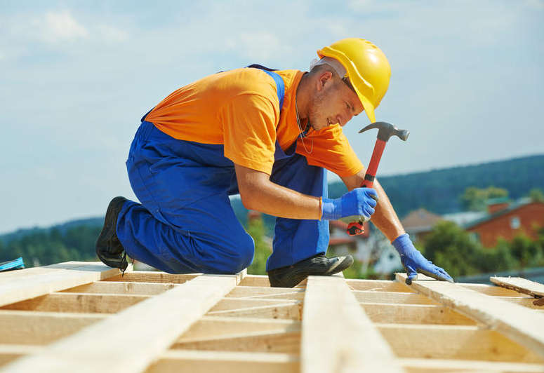 А) кувалда Б) топор В) молоток Г) рубанок
Решение: Ответ: молоток (В) Рабочий забивает гвозди молотком.
10.* Какой значок обеспечивает доступ к различным устройствам компьютера и ко всей информации, хранящейся в компьютере?
а) мои документы б) сетевое окружение в) мой компьютер г) корзина
11.При конструировании какой модели необходимо изготовить колеса, капот, кабину, дверки?
а) автомобиль б) пароход в) самолет г) тележка
12. При конструировании какой модели необходимо изготовить основу, колоса, крепления?
а) автомобиль б) пароход в) самолет г) тележка
13.*Что относится к декоратному оформлению проекта?
1. покраска 2. лакирование 3. зашкуривание 4. Шлифовка
14.*Рецепт правильного соленого теста для поделок:
1. 1х1 мука и соль 2. 1х3 мука и соль 3. 3х1 мука и соль
15. * Чем отличаются воздушные модели от наземного транспорта?
16.*С помощью чего производится разметка?
1. карандаша, линейки 2. Угольника и карандаша 3. Шила и линейки 4. Линейкой и циркулем
17.* Для чего производится разметка по шаблону?
1. на случай, что испорчена 1 заготовка 2. Если требуется несколько одинаковых деталей
18. * последовательность разметки:
А)по отложенному радиусу очерчивается окружность б)радиус откладывается на линейке в)отмечаем центр окружности г) с помощью циркуля проводится окружность и дуги на размеченной заготовке.
19. * В каких случаях при разметке целесообразно пользоваться шаблонами?
1. когда необходимо выполнить разметку большого количества деталей 2. Когда нет в наличие другого разметочного инструмента 3. Когда необходимо разметить детали высокой точности
20.*Загадки (за каждый ответ по 1 баллу):
1.На корабле воздушном, космическом, послушном, мы, обгоняя ветер, несемся на………
2.У ракеты есть водитель, невесомости любитель, по - английски астронавт, а по-русски …..
3.Самый первый в космосе, летит с огромной скоростью, отважный русский парень, наш космонавт………
4.Освещает ночью путь, звездам не дает заснуть, пусть все спят, ей не до сна, в небе светит нам…..
5.Он дружит с ветром и водой, она- с полярною звездой, никак не могут встретится Медведь с Большой……..
6.Что видим мы, взглянув в оконце, нам ярким светом светит…..
7.Планета голубая, любимая родная, она твоя, она моя, а называется…..
8.В космосе сквозь толщу лет, ледяной летит объект, хвост его – полоска света, а зовут объект….
21. Загадки (за каждый ответ по 1 баллу):
1.Там где строят новый до, ходит воин со щитом, где пройдет он, станет гладко, будет ровная площадка……..
2.Овсом не кормят, кнутом не гонят, а как пашет, семь плугов тащит……..
3.Длинной шеей поверчу, груз тяжелый захвачу, где прикажут положу, человеку я служу……
Рекомендуемые модели по практическому обучению:
№ п.п. | Уровни обученности | Рекомендуемые модели проектов
 | 1 балл Стартовый уровень | 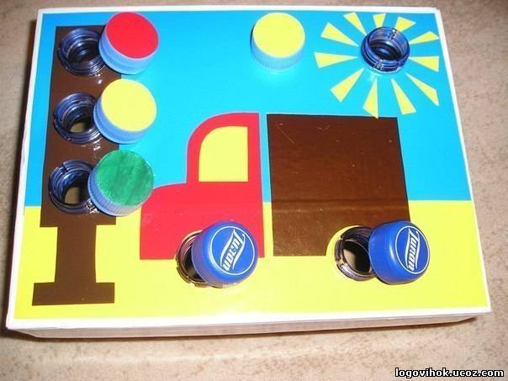
 | 2 балла Базовый уровень | 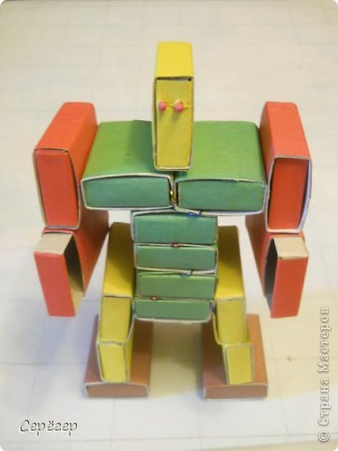
 | 3 балл Продвинутый уровень | 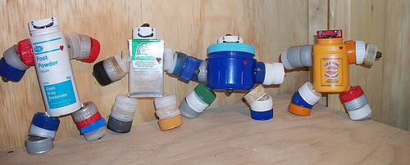

Приложение 6
Уровень теоретической подготовки обучающихся 2 модуля
№ п.п. | Показатели | Индивидуальные и коллективные творческие работы | Социальный проект «Островок - без опасности» | Аттестация обучающихся | Итого баллов за работу
№ п.п. | Критерии | Тестирование | Тестирование | Проект | Итого баллов за работу
 | 1 балл Стартовый уровень | 1-3 | 1-2 | 1 | 2-6
 | 2 балла Базовый уровень | 4-6 | 3-4 | 2 | 7-11
 | 3 балл Продвинутый уровень | 7-8 | 5-6 | 3 | 12-16
 |  | (с 1по 8 вопросы) | (с 9-13 вопросы) | Критерии проекта | 16
Контрольно-измерительные материалы программы «Мастерим сами»
(итоговая аттестация по итогам реализации программы-2 модуля)
Тест для обучающихся 2модуля:
1 балл (от 2-5 правильных ответов), 2 балла (6-8 правильных ответов),3 балла (9-13 правильных ответов)
1. Пронумеруй правильную последовательность выполнения изделия в технике аппликации:
□ Разметить детали по шаблону
□ Составить композицию
□ Вырезать детали
□ Наклеить на фон
2. Правила безопасности труда при работе режущими и колющими инструментами:
а) ножницы подают кольцами вперёд;
б) ножницы подают острыми концами;
в) нужно иметь свои ножницы.
3.Подберите предложение, в котором описывается назначение техники, и соедините его стрелкой с соответствующим названием.
Техника | Назначение
папье-маше | создание объемных изделий из пластичных материалов
лепка | изготовление плоского изделия приёмом наклеивания деталей на основу
аппликация | оклеивание формы кусочками мягкой бумаги
- Установите соответствие:
Инструмент | Назначение инструмента
Циркуль | Вязание
Линейка | Шитье
Пяльцы | Построение окружности
Крючок | Измерение длины
Иголка | Вышивание
5. Интерьер – это…
а) мебель, предметы; б) внутренний мир дома, складывающийся из отдельных вещей; в) расположение комнат.
На какой картинке изображена дымковская игрушка?
А) Б) В) Г)
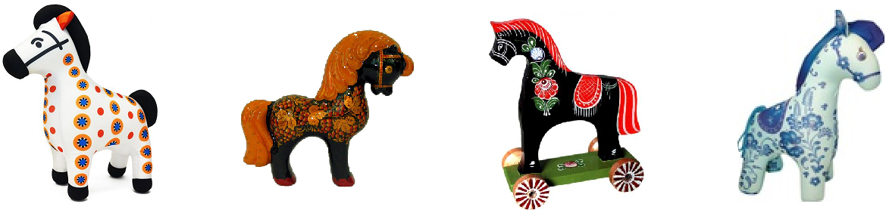
Решение: Ответ: А
Дымковская игрушка – один из русских народных глиняных художественных промыслов. Возник в заречной слободе Дымково, близ города Вятки (ныне на территории города Кирова). После полной просушки в течение от двух до пятидесяти дней и обжига игрушки покрывают темперными белилами в два-три слоя (прежде побелку осуществляли мелом, разведённым на молоке). Раньше игрушки расписывали темперными красками, замешанными на яйце с квасом, используя вместо кистей палочки и перья. Расписанную игрушку вновь покрывали взбитым яйцом, что придавало блёклым анилиновым краскам блеск и яркость.
Городецкая роспись – русский народный художественный промысел. Существует с середины XIX века в районе города Городец. Яркая, лаконичная городецкая роспись (жанровые сцены, фигурки коней, петухов, цветочные узоры), выполненная свободным мазком с белой и чёрной графической обводкой, украшала прялки, мебель, ставни, двери.
Хохлома – старинный русский народный промысел, родившийся в XVII веке в округе Нижнего Новгорода. Хохлома представляет собой декоративную роспись деревянной посуды и мебели, выполненную красным, зелёным и чёрным тонами по золотистому фону. Традиционные элементы хохломы – красные сочные ягоды рябины и земляники, цветы и ветки. Нередко встречаются птицы, рыбы и звери.
Гжель – русский народный промысел производства керамики и вид русской народной росписи, также один из традиционных российских центров производства керамики.
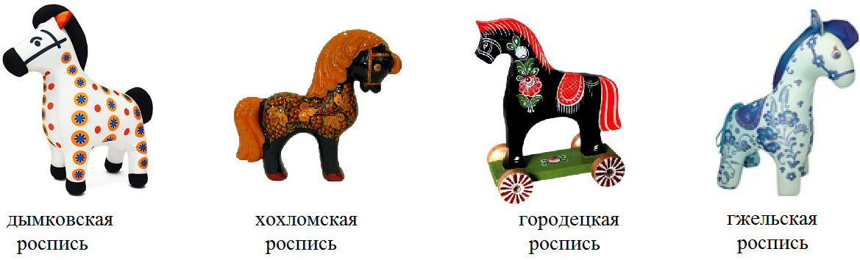
6. Оригами – это …
а) блюдо японской кухни б) техника складывания из бумаги в) японский национальный костюм.
7.На рисунке представлены игрушки разных областей России. Сопоставь название скульптуры с его изображением.
А) 1в2г3б4а Б) 1а2г3б4в В) 1в2г3а4б Г) 1в2б3г4а
Решение: Ответ: 1в2г3б4а (А)
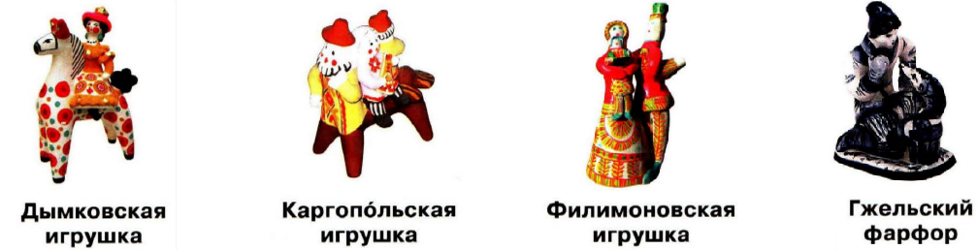

7. Аппликация из цветной бумаги
а) детали склеиваются б) детали сшиваются в) детали сколачиваются гвоздями
8.На рисунке представлены игрушки разных областей России. Сопоставь название скульптуры с его изображением.
А) 1в2г3б4а Б) 1а2г3б4в В) 1в2г3а4б Г) 1в2б3г4а
Решение: Ответ: 1в2г3б4а (А)
9.Цель проекта – это…
1. сформулированная проблема, с которой сталкиваешься в процессе выполнения 2.утверждение, формулирующее общие результаты, которые хотелось добиться 3. Комплексная оценка результат и условий выполнения проекта
10. Реализация проекта – это…
1. создание условий выполнения проекта 2. Наблюдения, анализ прогресса проекта 3.комплексное выполнение всех описанных действий в проекте которые направлены на его достижение его целей
11. Что их перечисленного не является преимуществами проектной организационной структуры?
1. объединение людей и оборудования 2. Командная работа и чувство сопричастия 3. Сокращение линий коммуникации
12. Какие факторы сильнее всего влияют на реализацию проекта?
1. Экономические + социальные 2.Экономические + организационные 3. Экономические + правовые
13. Слово «ПРОЕКТ» в буквальном переводе обозначает:
1. Самый главный 2. Предшествующий действию 3. Брошенный вперед
Рекомендуемые модели по практическому обучению:
Работы, выполненные в технике: «Соленое тесто», «Папье-маше», работа из спичечных коробков, работа из бросового материала.

